Содержание

Аннотация 6

Введение 7

1 Анализ объекта автоматизации 8

1.1 Анализ основных бизнес-процессов кафедры 8

1.2 Методика формирования рейтинга оценки Webometrics 10

1.3 Программные средства статистической обработки данных 13

1.4 Методы анализа нелинейных статистических связей 14

1.5 Коэффициент детерминации и его использование при оценивании нелинейных статистических связей 15

1.6 Постановка задачи 17

2 Разработка математической модели для прогнозирования рейтинга Белорусско-Российского университета 19

2.1 Исследование рейтинга Белорусско-Российского университета среди вузов Беларуси 19

2.2 Методика исследования публикационной активности вуза 21

2.3 Анализ вклада IT-кафедр в рейтинг университетов Беларуси 23

2.4 Предварительные исследования по построению модели для прогнозирования рейтинга университета 26

2.5 Исследование адекватности регрессионной модели 30

3 Программная реализация информационной системы 33

3.1 Выбор программных средств реализации ИС 33

3.2 Структура программного обеспечения ИС 33

3.3 Разработка программного кода ИС 34

3.4 Руководство пользователя и контрольные примеры 37

3.5 Рекомендации по повышению рейтинга университета в Webometrics……42

4 Политика информационной безопасности 44

4.1 Цель, принципы и задачи защиты информации в информационной системе 44

4.2 Методы и средства обеспечения защиты информационных ресурсов 45

4.3 Средства защиты информации и информационных ресурсов 45

5 Организационно-экономическая часть 46

5.1 Общая постановка к технико-экономическому обоснованию 46

5.2 Расчет трудоемкости (производительности) 48

5.3 Расчет единовременных затрат (инвестиций) 49

5.4 Расчет годовых текущих издержек 57

5.5 Расчет показателей экономической эффективности 64

5.6 Организация внедрения системы 65

5.7 Заключение по разделу 66

6 Охрана труда 68

6.1 Система управления охраной труда на предприятии 68

6.2 Оценка условий труда по показателям напряженности трудового процесса на рабочем месте 70

6.3 Выводы и предложения 73

7 Энергосбережение и ресурсосбережение при внедрении новых технологий.. ………………………………………………………………………………….....74

Заключение 77

Список использованных источников 78

Приложение А 80

**Аннотация**

на дипломный проект

Информационная система прогнозирования рейтинга университета

Структура и объем проекта

Дипломный проект состоит из 7 листов графической части и пояснительной записки на 81 страницу. Пояснительная записка состоит из задания, аннотации, введения, семи глав, заключения, списка литературы.

Проект содержит 26 иллюстраций и 17 таблиц. Список литературы включает 18 наименований.

Содержание проекта

В введении определена цель проекта и его актуальность.

В первой главе анализ объекта автоматизации.

Во второй главе описывается разработка математической модели для прогнозирования рейтинга.

В третьей главе описывается программная реализация разработанной информационной системы.

В четвертой главе рассмотрена политика информационной безопасности.

В пятой главе рассмотрена организационно-экономическая часть.

В шестой главе рассмотрены вопросы охраны труда.

В седьмой главе рассмотрены вопросы энергосбережения.

В заключении производится анализ степени выполнения, приводятся итоги проделанного исследования.

**Введение +**

Зачастую при разработке программного обеспечения члены команды сталкиваются со многими проблемами, которые необходимо решать для развития проекта. Например, во время создания очередной задачи нужно продумать: какие данные вносить для достаточно подробного описания задачи, в каком формате и по какому шаблону это делать. Ведь очень важно придерживаться некоторого общего шаблона, чтобы после создания задачи одним разработчиком, второму не пришлось собирать воедино всё, что сделал первый. Так же членам команды нужно придумать, как делиться новыми задачами, как обсуждать эти задачи, чтобы о результатах обсуждения могли узнать остальные разработчики. Само собой разумеется, что всем членам команды необходимо иметь возможность контролировать состояние каждой задачи в каждый момент времени, чтобы не начать работать над одной и той же задачей одновременно. При каком бы то ни было взаимодействии, важно понимать, какая роль у вашего собеседника. Часто приходится тратить время на то, чтобы найти человека с конкретной ролью на проекте: тестировщик, разработчик, менеджер и т. д. Очевидно, что всем участникам проекта необходимо обезопасить свою среду взаимодействия и результаты работы от внешних угроз.

**1 Анализ объекта автоматизации**

* 1. **Анализ процесса разработки программного обеспечения +**

Зачастую при разработке программного обеспечения члены команды сталкиваются со многими проблемами, которые необходимо решать для развития проекта. Например, во время создания очередной задачи нужно продумать: какие данные вносить для достаточно подробного описания задачи, в каком формате и по какому шаблону это делать. Ведь очень важно придерживаться некоторого общего шаблона, чтобы после создания задачи одним разработчиком, второму не пришлось собирать воедино всё, что сделал первый. Так же членам команды нужно придумать, как делиться новыми задачами, как обсуждать эти задачи, чтобы о результатах обсуждения могли узнать остальные разработчики. Само собой разумеется, что всем членам команды необходимо иметь возможность контролировать состояние каждой задачи в каждый момент времени, чтобы не начать работать над одной и той же задачей одновременно. При каком бы то ни было взаимодействии, важно понимать, какая роль у вашего собеседника. Часто приходится тратить время на то, чтобы найти человека с конкретной ролью на проекте: тестировщик, разработчик, менеджер и т. д. Очевидно, что всем участникам проекта необходимо обезопасить свою среду взаимодействия и результаты работы от внешних угроз. Процесс выполнения одной технической задачи во время разработки программного обеспечения можно представить функциональной моделью рисунок 1.1.

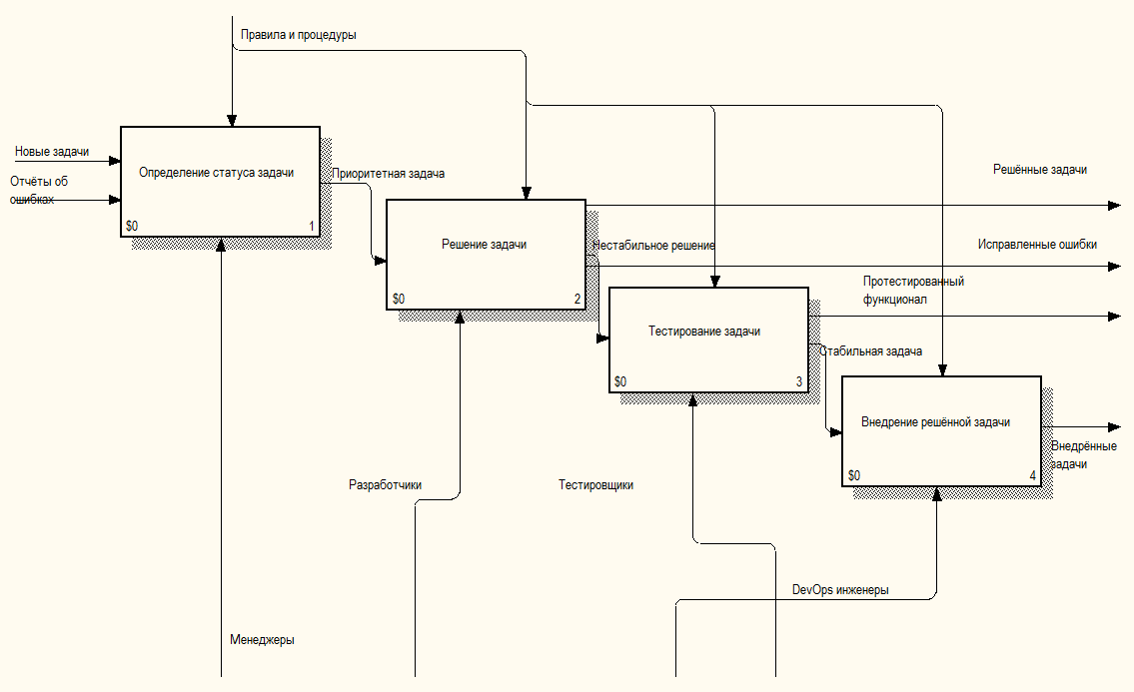

Рисунок 1.1 – Декомпозиция процесса «Выполнение технической задачи»

Как видно на рисунке 1.1, выполнение задачи включает в себя определение статуса и непосредственное создание задачи, решение задачи посредством написания кода, тестирование задачи и внедрение законченного решения в продукт. Результатом этих процессов является законченная и работоспособная часть новой или изменённой логики конечного приложения.

Каждый из вышеперечисленных блоков так же может быть декомпозирован на слои рисунки 1.2 – 1.5.

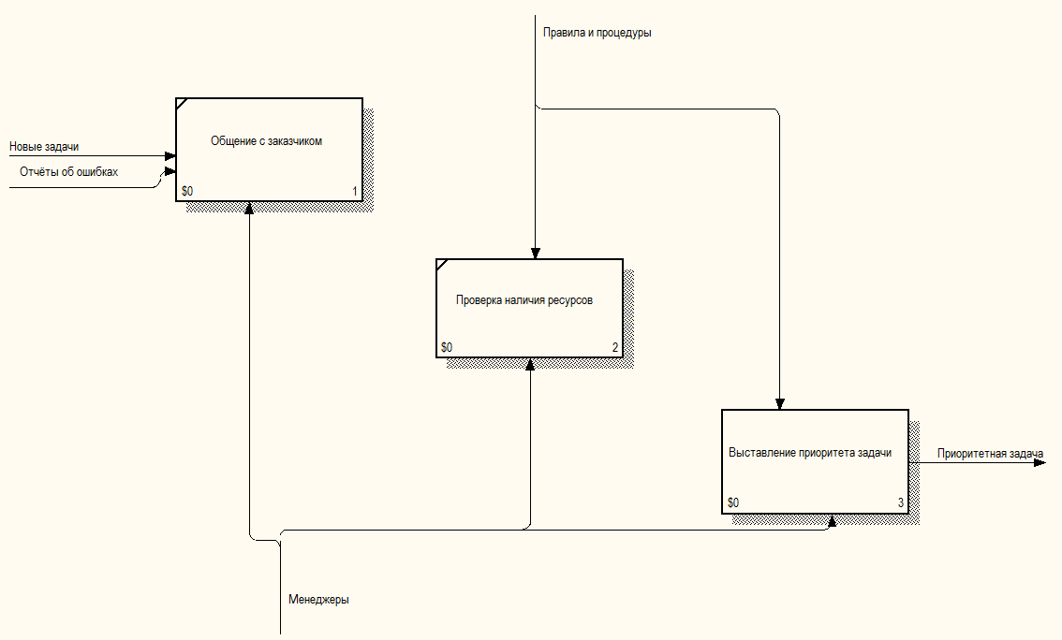

Рисунок 1.2 – Декомпозиция процесса «Определение статуса задачи»

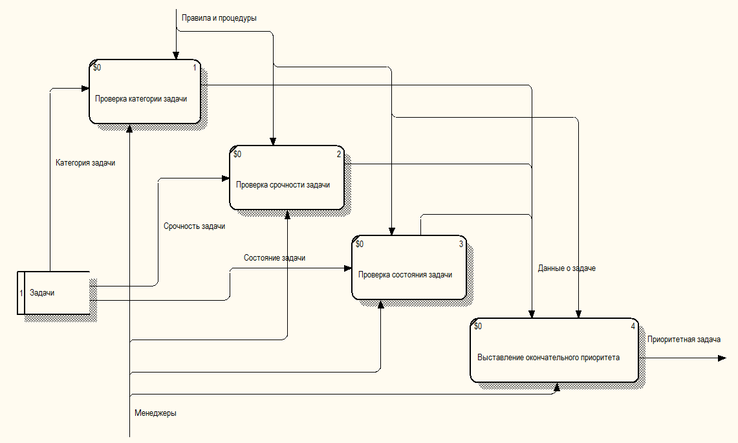

Рисунок 1.3 – Декомпозиция процесса «Решение задачи»

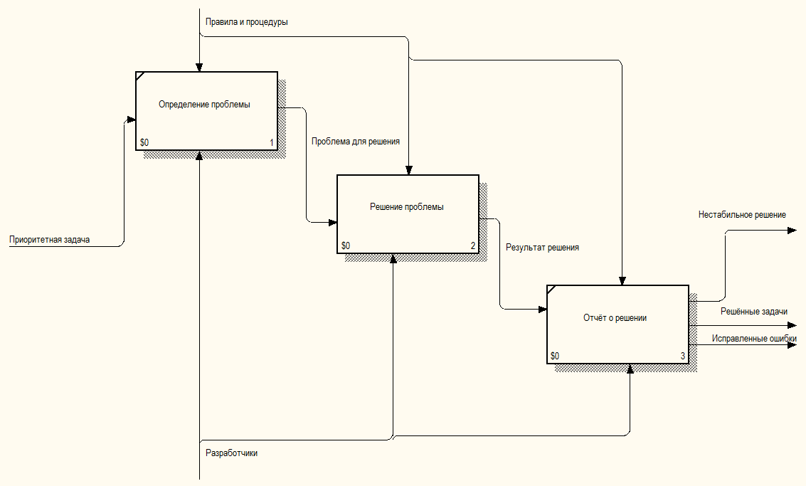

Рисунок 1.4 – Декомпозиция процесса «Тестирование задачи»

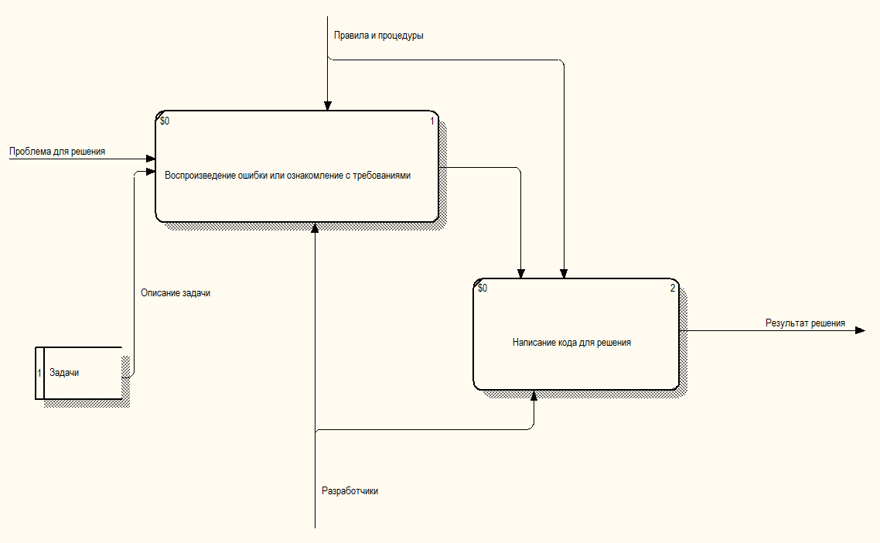

Рисунок 1.5 – Декомпозиция процесса «Внедрение решённой задачи»

Как видно из всего этого дела, тут очень много всяких слоёв, нужно их как-то выполнять, разбивать между членами команды, кучу всего делать надо и бла-бла-бла.

Этот процесс является основным с точки зрения обеспечения руководителя кафедры (заведующего кафедрой) информацией, необходимой для принятия решений. Информация в данный процесс поступает из двух источников:

а) внутренние источники – это различная отчетность по всем видам работы кафедры. Такая информация показана как вход «Отчетность»:

* учебная работа – ведомости успеваемости, планы учебной работы, учебно-организационная документация и т. д.;
* методическая работа – отчеты о методической работе, учетные данные о выпущенных учебно-методические материалах, стандартах, планах, и т.д.;
* воспитательная работа – планы и отчеты о воспитательной работе;
* научная работа – учетная информация по научным трудам, публикациям, научно-исследовательским работам и т.д.;

б) внешние источники представлены входом «Анкеты» и представляют информацию о качестве подготовки выпускников, о предпочтениях абитуриентов, о потребности заказчиков в кадрах.

Подпроцесс «Формирование аналитических документов» необходим для аккумуляции всей учетной информации в интегрированные характеристики по объектам анализа. Эти характеристики используются в основном для внутреннего анализа и принятия решений в пределах кафедры. К объектам для такого анализа можно отнести:

* студента на всем протяжении его «жизненного цикла» в вузе (от рейтинга абитуриента до рейтинга выпускника);
* преподавателя (всевозможные рейтинги преподавателя);
* специальность;
* кафедру в целом.

Подпроцесс «Подготовка отчетов по аттестации» необходим для представления внешним пользователям полной картины состояния дел на кафедре. Аттестация кафедры и всего вуза происходит раз в 5 лет. Несмотря на это, информация должна собираться заранее, непрерывно на протяжении всего подотчетного периода.

Подпроцесс «Комплексный анализ деятельности кафедры». На основе полученных рейтингов и показателей деятельности кафедры необходимо принять решения по поводу улучшения процесса функционирования кафедры. Исходные данные для этого подпроцесса представляются в максимально удобном для анализа виде (графики, диаграммы, карты и т. д.). В подпроцессе принимаются решения касательно любого объекта анализа «преподав

+ателя», «студента» и т. п. Результатом подпроцесса являются внутренние распоряжения, которые по обратной связи передаются в качестве воздействия на все другие процессы.

**1.2 Описание проблем и их решение +**

Коротко(тезисно) описать все возникающие проблемы. Пример: разработчикам нужно делать то-то, а это долго. Нужно думать о том-то а это неудобно и т.д.

Данные проблемы можно решить следующим образом:

* Необходим механизм, позволяющий общаться между собой в реальном времени. Результаты общения должны быть видны всем членам команды.
* Необходим механизм оценки трудоёмкости задач.
* Необходим механизм визуализации связей между задачами.
* Необходим механизм полного контроля состояния задач.
* Необходим механизм, для стандартизации всех входных данных.
* Необходим механизм, позволяющий ознакомится с каждым членом команды. Так же должна быть возможность для связи со всеми участниками проекта.
* Необходим механизм авторизации и аутентификации.

Текст ниже можно вынести в постановку задачи

Для решение всех вышеперечисленных проблем при разработке серверной части приложения необходимо создать следующие инструменты. Будет внедрён механизм авторизации и аутентификации посредством JWT-токенов и стандартных средств языков программирования. Будет разработана база данных для хранения всех программных сущностей. Будет разработан алгоритм создания графа, описывающего связи между задачами, а также алгоритм определения критического пути на графе с учётом оценок трудоёмкости задач. Будет разработана API для предоставления клиентской части всех необходимых инструментов, таких как доступ к базе данных, взаимодействия с сущностями в ней. Будет разработан механизм разграничения на роли пользователей. Будет внедрён механизм кэширования часто используемых данных.

**1.3 Программные средства оптимизации процесса взаимодействия команд**

Наиподробнейшим образом описать уже существующие решения, сравнить их и в итоге предложить нечто инновационное, отечественное, так сказать.

Уже созданные подобные инструменты, такие как Jira и Azure DevOps, зачастую слишком сложны и не подходят для небольших команд разработчиков, не имеющих опыта в координации и разделении задач во время разработки. Наш инструмент, в отличие от вышеперечисленных, проще в освоении и использовании, так как не настолько нагружен функциональными особенностями, которые обычно используются в крупных компаниях или опытными разработчиками при разработке больших приложений.

В Azure, например, при загрузке некоторых компонентов экран просто темнеет. Это сбивает с толку пользователя, заставляя думать, что произошла ошибка. В нашем варианте пользователю показывается специальный загрузочный компонент. Так что пользователь понимает, что идет процесс загрузки данных. Так же в Azure, чтобы добраться до некоторых компонентов приложения, нужно сделать очень много кликов мыши, т.к. эти компоненты имеют глубокую вложенность. В нашем решении все инструменты доступны за один-два клика.

Обработка данных в рейтинге Webometrics предполагает использование программных средств. Одним из наиболее часто используемых средств для статистической обработки данных является MS Excel – электронная таблица с достаточно мощными математическими возможностями, где некоторые статистические функции являются просто дополнительными встроенными формулами. В MS Excel невозможно построить качественные научные графики, однако, MS Excel хорошо подходит для накопления данных, промежуточного преобразования, предварительных статистических результатов, для построения некоторых видов диаграмм. Существует макрос-дополнение XLSTAT-Pro (<http://www.xlstat.com/>) для MS Excel который, включает в себя более 50 статистических функций.

STADIA – программа российских разработчиков. Включает в себя все необходимые статистические функции ([http://www.protein.bio.msu.su/ ~akula/index.htm](http://www.protein.bio.msu.su/%20~akula/index.htm)).

SPSS (Statistical Package for Social Science) – самый часто используемый пакет статистической обработки данных (<http://www.spss.com/>). Отличается гибкостью, мощностью и применим для всех видов статистических расчетов.

STATA – профессиональный статистический программный пакет (<http://www.stata.com/).> Один из самых популярных в образовательных и научных учреждениях США наряду с SPSS.

STATISTICA – пакет программ фирмы StatSoft Inc. (США) (<http://www.statsoft.com/>). STATISTICA включает большое количество методов статистического анализа (более 250 встроенных функций), объединенных следующими специализированными статистическими модулями: Основные статистики и таблицы, Непараметрическая статистика, Дисперсионный анализ, Множественная регрессия, Нелинейное оценивание, Анализ временных рядов и прогнозирование, Кластерный анализ, Факторный анализ, Дискриминантный функциональный анализ и др.

JMR – один из мировых лидеров в анализе данных. Развивает этот статистический пакет SAS Institute (<http://www.jmp.com/>), который выкупил в конце 2002 года известную статистическую программу StatView.

SYSTAT – статистическая система для персональных компьютеров (<http://systat.com/>). Обладает интуитивно понятным интерфейсом. Компания Systat Software также разрабатывает SigmaStat и SigmaPlot, которые являются соответственно, программой статистической обработки и программой построения диаграмм. При совместной работе становятся единым пакетом для статистической обработки и визуализации данных.

NCSS – программа, рассчитанная на непрофессионалов в области статистической обработки (<http://www.ncss.com/>).

MINITAB 14 – программный пакет, имеющий хороший интерфейс пользователя, возможности по визуализации результатов работы (<http://www.minitab.com/>).

STATGRAPHICS PLUS – статистическая программа, содержащая более 250 статистических функций, генерирует понятные, настраиваемые отчеты (<http://www.statgraphics.com/)>.

**1.4 Математическая модель +**

Описать ту штуку, которую предлагал Широченко

При одновременной работе нескольких программистов задачи могут выполняться параллельно. В таком случае разные разработчики выполняют разные задачи. Однако они в силу различных причин тратят на выполнение задач неодинаковое количество времени.

Например, рассмотрим следующий граф (рисунок 1). Состояния 1 и 2 являются соответственно начальным и конечным состояниями некоторого разрабатываемого приложения в некотором отрезке времени. Для перехода из состояния 1 в состояние 2 необходимо выполнить все задачи, обозначенные буквами. В процессе параллельной разработки задачи A1, B1-2, C1-2 могут быть выполнены существенно быстрее задач A2, C3. В таком случае разработчики, закончившие раньше, начинают простаивать, что является неэффективным использованием времени.

Наше приложение устраняет причины лишних затрат времени.

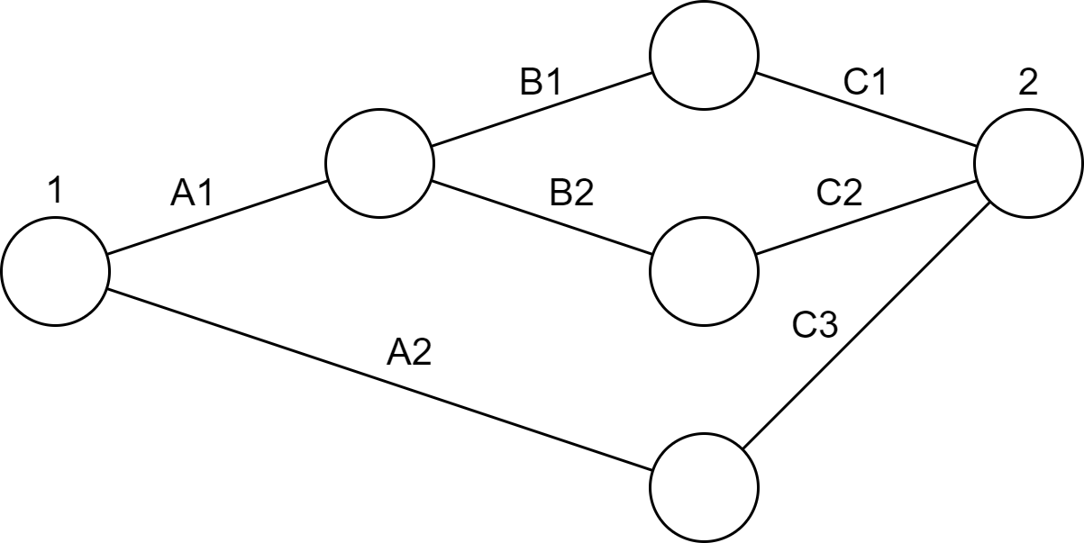

Рисунок 1 — Граф состояний проекта

Для начала введём понятие критического пути. Критический путь состоит из самой длительной последовательности задач от начала проекта до его завершения. Тогда время, которое необходимо затратить на разработку всего проекта (*T*), равно времени, затрачиваемом на каждую задачу, лежащую на критическом пути. Тогда:

где *t* — время, которое необходимо затратить на одну задачу,

*i* — номер задачи на критическом пути.

Каждая задача состоит из одинаковых этапов. Тогда *t* можно представить как:

где *tdes* — время на описание задачи,

*tdev* — время на непосредственно написание кода,

*tcoop* — время, затрачиваемое на взаимодействие членов команды.

Тогда *T* можно представить так:

Из формулы видно, что, уменьшая время на выполнение задач, лежащих на критическом пути, можно достичь сокращения времени на выполнение всего проекта.

**1.5 Постановка задачи**

Задача: исследовать систему Webometrics, рассмотреть методы и критерии оценки, проанализировать основные показатели, влияющие на позицию университета в рейтинге, сформулировать практические рекомендации по повышению позиций университета на примере Белорусско-Российского университета.

Основной целью создания ИС – это сбор информации о научно-исследовательской работе вузов и их текущих мест в рейтинге для будущего прогнозирования места в рейтинге Белорусско-Российского университета.

Средством достижения данной цели является применение совокупности современных технических средств.

Исходя из всего вышеперечисленного, задачи дипломного проектирования состоят в:

* Использовать алгоритмы для статистического анализа;
* Построить регрессионные модели;
* Спрогнозировать будущее место в рейтинге Белорусско-Российского университета.

Ожидаемыми преимуществами данной системы являются доступность, целенаправленное выполнение поставленных задач и простота в пользовании программным продуктом.

Пользователями информационной системы планируются быть администратор, который будет использовать ИС для отслеживания места университета в рейтинге и его дальнейшего анализа с учетом предложенных рекомендаций.

**2 ???**

**2.1 Исследование рейтинга Белорусско-Российского университета среди вузов Беларуси**

Webometrics – это крупнейший академический рейтинг высших учебных заведений. В ходе исследовательской работы нужно предложить рекомендации для вклада IT-кафедры «АСУ» Белорусско-Российского университета в повышение места университета в рейтинге Webometrics. Webometrics использует три критерия: Visibility («видимость»), обладающий самым большим весом 50%; Transparency (or openness) («самые цитированные исследователи») с весом 10% и excellence (or scholar) («самые цитированные статьи») с весом 40%.

Методика исследования включает следующую последовательность шагов.

Шаг 1. Проанализировать количество публикаций и количество цитат авторов топ 10 вузов Беларуси и Белорусско-Российского университета. Для просмотра рейтинга сайтов белорусских университетов необходимо зайти на сайт http://www.webometrics.info, во вкладке «Europe», выбрать страну «BELARUS», где получены данные по вузам Беларуси (рисунок 2.1).

Шаг 2. Для получения данных о количестве публикаций и количестве цитат используется сайт: <https://elibrary.ru/authors.asp>.

Выполняется анализ вклада 100 самых цитируемых авторов вуза. Для этого заходим на сайт <https://elibrary.ru/authors.asp> и в критериях поиска указывается страна Беларусь. Первый университет из топа – БГУ с основным критерием – числом цитирований. Сортируем количество цитирований по убыванию и нажимаем «Поиск». По представленной информации начинаем суммировать число цитирований 100 самых цитируемых авторов вуза и по этим же авторам суммируем число их публикаций. Полученные результаты представлены в таблице 2.1.

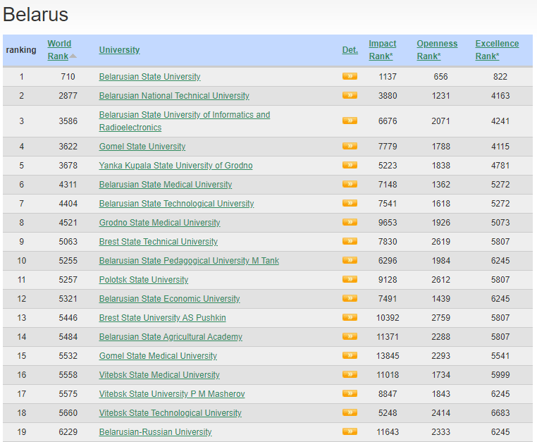

Рисунок 2.1 – Рейтинг университетов Беларуси по состоянию на май 2021 года

Таблица 2.1– Публикационная активность университетов Беларуси

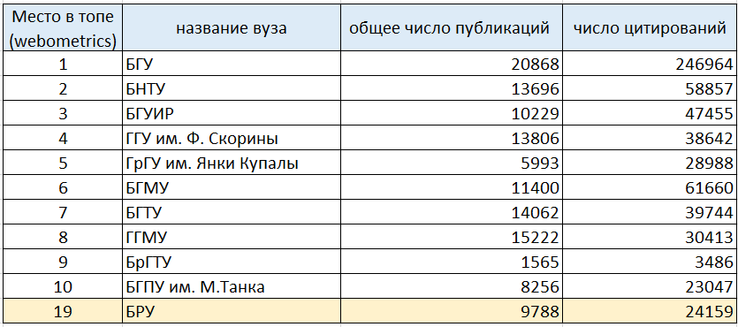

**2.2 Методика исследования публикационной активности вуза**

Elibrary.ru предоставляет возможность получать текущие данные, как по конкретным авторам и каждой их публикации, так и по организации, где они работают, в целом (рисунок 2.2) (<https://www.elibrary.ru/orgs.asp>).

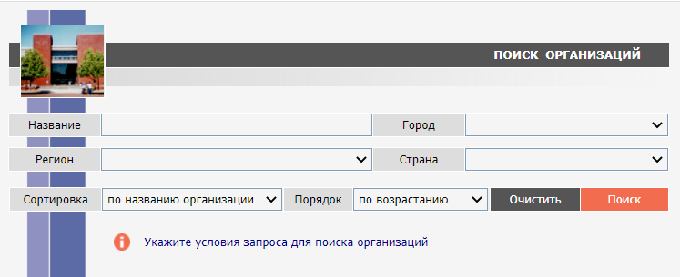

Рисунок 2.2 – Форма поиска организаций на elibrary.ru

При выборе критерия можно найти как список организаций по стране или городу, так и конкретную организацию по названию (рисунок 2.3).

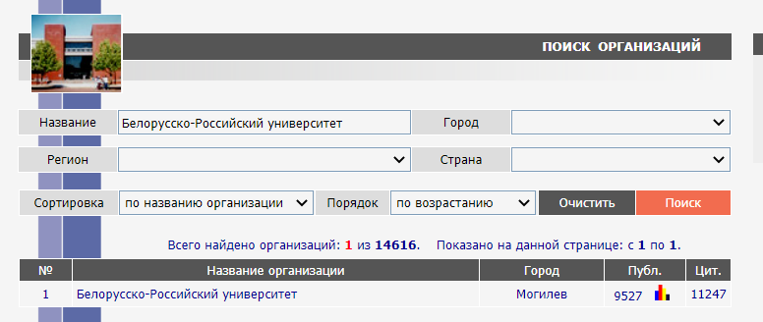

Рисунок 2.3 – Результат поиска организации

По нажатию на число публикаций попадаем на список публикаций организаций, где можно ознакомиться со всеми публикациями университета (рисунок 2.4) (<https://www.elibrary.ru/org_items.asp?orgsid=7154>).

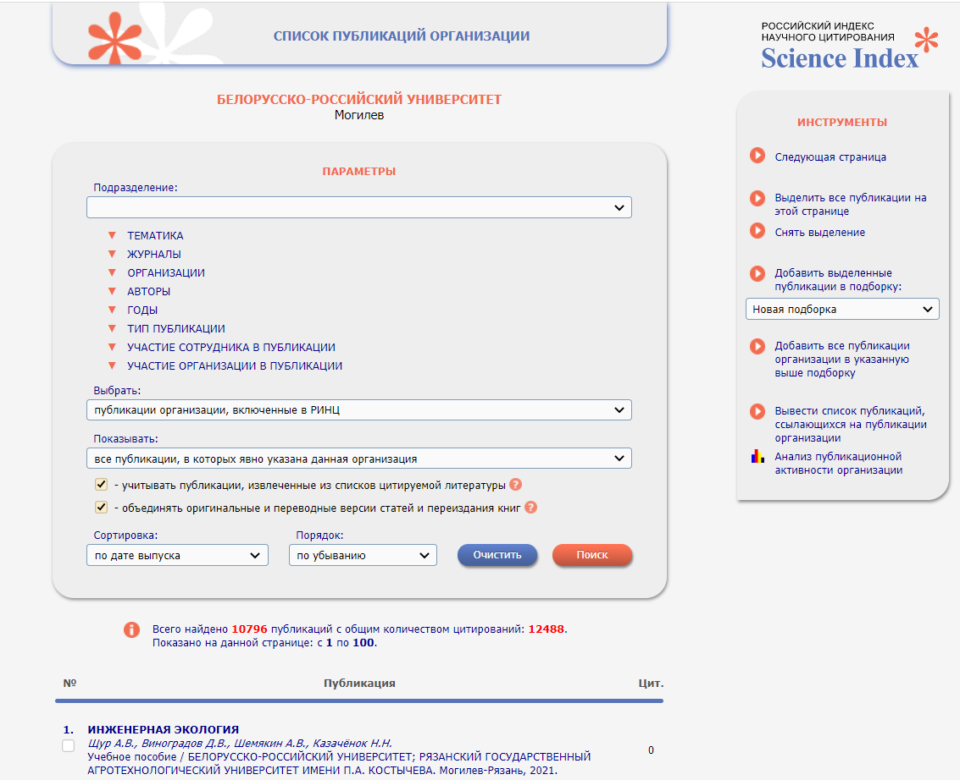

Рисунок 2.4 – Список публикаций организации

Справа на этой странице в конце списка «Инструменты» (см. рисунок 2.4) есть пункт «Анализ публикационной активности организации». По нажатию на него выполняется переход на страницу, где подробно описывается статистика научной деятельности всех авторов в организации (рисунок 2.5) (<https://www.elibrary.ru/org_profile.asp?id=7154>).

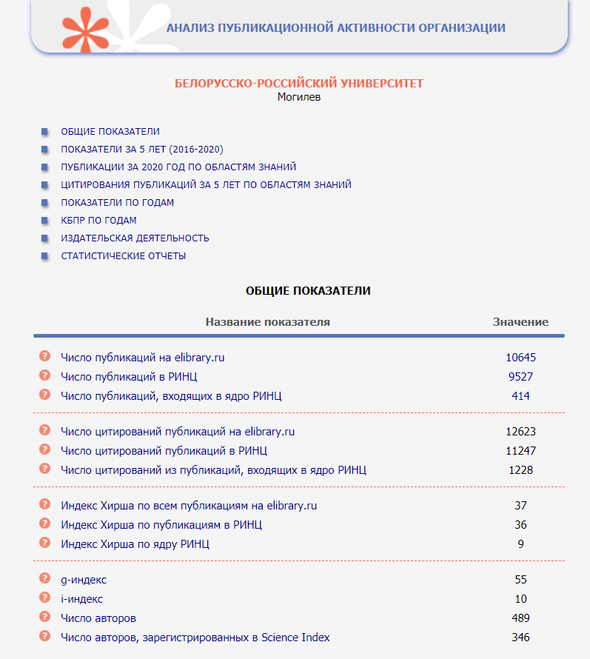

Рисунок 2.5 – Анализ публикационной активности организации

**2.3 Анализ вклада IT-кафедр в рейтинг университетов Беларуси**

Выполним сравнение вклада IT кафедр, представленных в таблице 2.1, в рейтинг университетов.

Первое место в рейтинге среди вузов Беларуси занимает Белорусский государственный университет. Проанализировав все кафедры, была выбрана кафедра “Системный анализа и компьютерное моделирование”. Состав кафедры определен по запросу поиска в браузере, который выдает ссылку на сайт: [https://rfe.bsu.by/info/people/staff/prepodavateli?f%5Blike%5D%5Bdoljno dt.kafedra%5D%5B%5D=60752](https://rfe.bsu.by/info/people/staff/prepodavateli?f%5Blike%5D%5Bdoljno%20dt.kafedra%5D%5B%5D=60752).

После этого с информацией о составе кафедры переходим на сайт: <https://elibrary.ru/authors.asp>.

На этом сайте вводится название города и вуза, для каждого сотрудника определено количество публикаций количество цитирований. Просуммировав данные о публикациях для кафедры вуза, итоговые данные записаны в таблицу 2.2.

Таблица 2.2 – Публикационная активность IT кафедр университетов

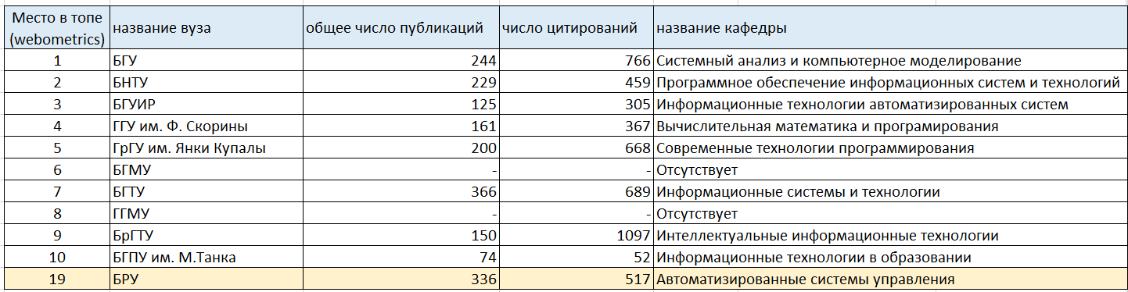

На втором месте в рейтинге располагается Белорусский национальный технологический университет. На сайте университета выбрана кафедра «Программное обеспечение информационных систем и технологий». Там же был найден состав кафедры по ссылке <http://www.bntu.by/fitr-poisit/item/fitr-poisit.html>. С полученной информацией о сотрудниках кафедры определена их публикационная активность на сайте <https://elibrary.ru/authors.asp> (см. таблицу 2.2.).

Третье место Белорусского государственного университета информатики и радиоэлектроники (см. рисунок 2.1). Так как в данном университете много кафедр так или иначе связанных с информационными технологиями, то была выбрана кафедра, аналогичная кафедре «Автоматизированные системы управления» Белорусско-Российского университета – кафедра «Информационные технологии автоматизированных систем». На сайте БГУИРа был найден состав кафедры по ссылке <https://www.bsuir.by/ru/kaf-itas/sostav-kafedry>. С полученной информацией о сотрудниках кафедры проделана работа в соответствии с методикой, изложенной в п. 2.2, на сайте <https://elibrary.ru/authors.asp> и полученные данные занесены в таблицу 2.2.

Четвертое место занимает Гомельский государственный университет им. Франциска Скорины. В данном вузе выбрана кафедра «Вычислительная математика и программирование». На сайте вуза определен состав этой кафедры по ссылке <http://math.gsu.by/chair-of-computational-mathematics-and-programming/>. С полученной информацией о сотрудниках кафедры проделана работа по п.2.2 на сайте <https://elibrary.ru/authors.asp> и полученные данные также занесены в таблицу 2.2

Пятое место занимает Гродненский государственный университет им. Янки Купалы. В данном вузе выбрана кафедра «Современные технологии программирования». На сайте вуза определен и состав этой кафедры по ссылке <http://mf.grsu.by/Kafedry/kaf001/sotr_kaf/Inform>. С полученной информацией о сотрудниках кафедры выполнены исследования по п.2.2 на сайте <https://elibrary.ru/authors.asp> и полученные данные представлены в таблице 2.2.

Шестое место в рейтинге белорусских вузов занимает Белорусский государственный медицинский университет. В ходе поиска на сайте вуза было выявлено, что IT-кафедры у вуза отсутствуют.

Седьмое место занимает Белорусский государственный технологический университет (БГТУ). В ходе поиска была найдена кафедра Информационных систем и технологий. Состав кафедры располагается на сайте <https://www.belstu.by/faculties/fit/isit.html>. Результаты исследования представлены в таблице 2.2.

Восьмое место занимает Гомельский государственный медицинский университет. В нем также, как и в БГМУ искомых IT кафедр не оказалось.

Девятое место в рейтинге Webometrics по Беларуси занимает Брестский государственный технический университет (БрГТУ). В вузе присутствует кафедра с IT направленностью, а именно кафедра интеллектуальных информационных технологий. Состав кафедры был получен из источника <https://iit.bstu.by/home/sostav>. Результаты исследования представлены в таблице 2.2.

Десятым по списку идет Белорусский государственный педагогический университет имени Максима Танка. В данном вузе была найдена IT кафедра на сайте <https://kito.bspu.by/teachers> (кафедра Информационных технологий в образовании). Выполнив действия по методике п.2.2, результаты исследования представлены в таблице 2.2.

Поскольку сравнение выполняется с Белорусского-Российским университетом, то для него выбрана кафедра «Автоматизированные системы управления». На сайте БРУ определена информация о составе кафедры по ссылке: [http://bru.by/staff/index?departmentId=0053&linkToDepartment=%2Fco ntent%2Fdepartments%2Fautomatedcontrolsystems](http://bru.by/staff/index?departmentId=0053&linkToDepartment=%2Fco%20ntent%2Fdepartments%2Fautomatedcontrolsystems).

С полученной информацией о сотрудниках кафедры выполнены исследования на сайте <https://elibrary.ru/authors.asp> и полученные данные представлены в таблице 2.2.

**2.4 Предварительные исследования по построению модели для прогнозирования рейтинга университета**

Для построения адекватной модели нужно проверить, чтобы ее коэффициент детерминации был выше 0,7. В противном случае модель отклоняется из-за недостаточной статистической связи между исследуемыми величинами.

В модели должны быть приняты статистически независимые величины. Однако предварительные исследования показывают, что между количеством публикаций и количеством цитирований существует тесная статистическая связь, оцениваемая коэффициентом детерминации, большим 0,75. Поэтому построение прогнозной модели будет выполнено на основе числа публикаций в РИНЦ.

Число публикаций в РИНЦ – это публикации, в которых сотрудник организации является автором или соавтором. В них не учитываются работы, где он является редактором, составителем, переводчиком и т. д. Также не учитываются статьи в информационных, научно-популярных изданиях, а также журналах, исключенных из РИНЦ.

При переходе на страницу «Анализ публикационной активности организации» для каждого университета, занимающего первые 10 мест в рейтинге, и Белорусско-Российского университета при исследовании данных по числу публикаций в РИНЦ получены результаты, представленные в таблице 2.3.

Таблица 2.3 – Исходные данные по числу публикаций и места в рейтинге

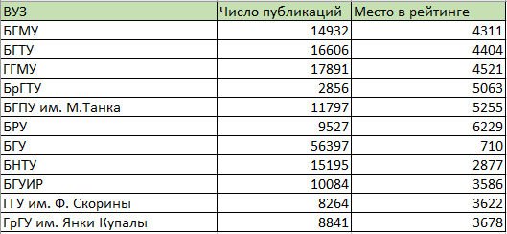

Данные для столбца «Место в рейтинге» (см. таблицу 2.3) были взяты с сайта Webometrics (<https://www.webometrics.info/en/Europe/Belarus>).

Для исследований используется табличный процессор Excel. Линия тренда в Excel – это график аппроксимирующей функции, требуется для составления прогнозов на основе статистических данных.

Линейная аппроксимация – это прямая линия, наилучшим образом описывающая набор данных. Она применяется в самых простых случаях, когда точки данных расположены близко к прямой. Говоря другими словами, линейная аппроксимация хороша для величины, которая увеличивается или убывает с постоянной скоростью.

Построим точечную диаграмму по данным таблицы 2.3 и добавим линию тренда (рисунок 2.6).

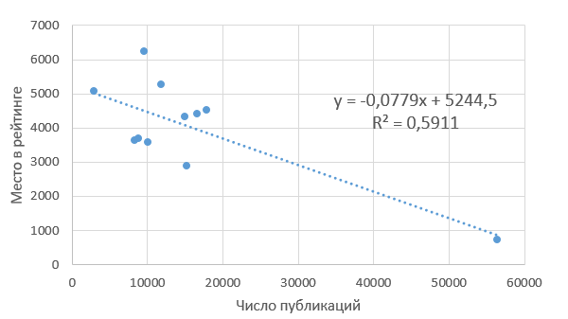

Рисунок 2.6 – Линейная аппроксимация

Так как меньше 0,7 (см. рисунок 2.6), то это свидетельствует о недостаточно хорошем согласовании линии аппроксимации с фактическими данными.

Логарифмическая аппроксимация хорошо описывает величину, которая вначале быстро растет или убывает, а затем постепенно стабилизируется. Описывает как положительные, так и отрицательные величины. Построим точечную диаграмму и добавим логарифмическую линию тренда (рисунок 2.7).

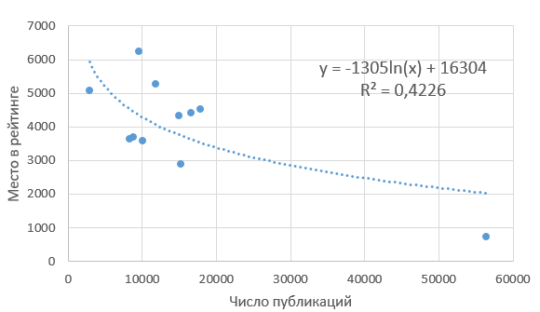

Рисунок 2.7 – Логарифмическая аппроксимация

Так как меньше 0,7 (см. рисунок 2.7), то это свидетельствует о недостаточно хорошем согласовании линии аппроксимации с фактическими данными.

Степенное приближение дает хорошие результаты, если зависимость, которая содержится в данных, характеризуется постоянной скоростью роста. Если в данных имеются нулевые или отрицательные значения, использование степенного приближения невозможно.

Построим точечную диаграмму и добавим степенную линию тренда (рисунок 2.8).

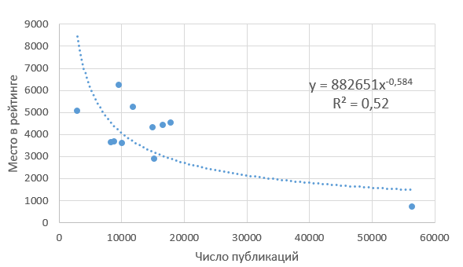

Рисунок 2.8 – Степенное приближение

Так как меньше 0,7 (см. рисунок 2.8), то это свидетельствует о недостаточно хорошем согласовании линии аппроксимации с фактическими данными.

Экспоненциальное приближение следует использовать в том случае, если скорость изменения данных непрерывно возрастает. Однако для данных, которые содержат нулевые или отрицательные значения, этот вид приближения неприменим.

Построим точечную диаграмму и добавим экспоненциальную линию тренда (рисунок 2.9).

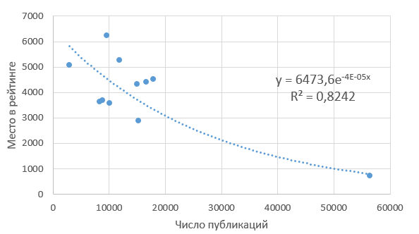

Рисунок 2.9 – Экспоненциальное приближение

Так как больше 0,7 (см. рисунок 2.9), то это свидетельствует о высокой точности используемого приближения.

Уравнение имеет следующий вид:

y = 6473,6е^-4E-05x, где

* 6473,6 и -4E-05x – константы;
* е – основание натурального логарифма.

Показатель величины достоверности аппроксимации составил 0,8242 – кривая соответствует данным, ошибка минимальна, прогнозы будут точными.

На основе данной формулы будем делать прогноз и после всех вычислений получаем, что прогнозируемый рейтинг вуза получается 4545. (рисунок 2.10)

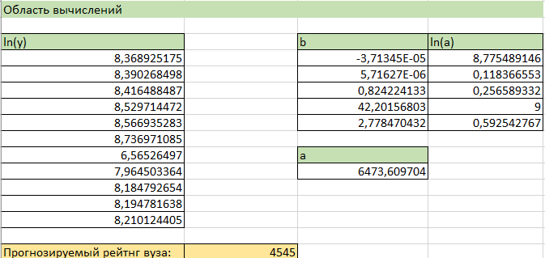

Рисунок 2.10 – Область вычислений по модели и полученный результат

**2.5 Исследование адекватности регрессионной модели**

Регрессионная модель представлена в общем виде экспоненциальной зависимостью:

 (2.1)

Для выполнения исследований модель приводится к линейному виду путем логарифмирования левой и правой части:

; (2.2)

; (2.3)

. (2.4)

Обозначим , . Имеем линейную модель:

 (2.5)

В результате расчетов на рисунке 2.10 имеем:

в строке 1: [Оценки параметров модели](https://excel2.ru/articles/prostaya-lineynaya-regressiya-v-ms-excel#estimation) (наклон =-4E-05 и сдвиг =8,76).

в строке 2: [Стандартные ошибки для наклона и сдвига](https://excel2.ru/articles/prostaya-lineynaya-regressiya-v-ms-excel#standart-error-slope). Ошибки обозначаются se = 5,716 и seb = 0,118;

в строке 3: [Коэффициент детерминации](https://excel2.ru/articles/prostaya-lineynaya-regressiya-v-ms-excel#r2) и [стандартная ошибка регрессии](https://excel2.ru/articles/prostaya-lineynaya-regressiya-v-ms-excel#standart-error). Обозначаются R2 =0,824 и SEy = 0,256;

в строке 4: [значение F-статистики и число степеней свободы](https://excel2.ru/articles/prostaya-lineynaya-regressiya-v-ms-excel). Обозначаются F = 42,202 и df = 9;

в строке 5: Суммы квадратов SSR = 2,778, SSE = 0,592, определяющие изменчивость объясненную и необъясненную моделью (<https://excel2.ru/articles/funkciya-ms-excel-lineyn>).

Для проверки адекватности модели используется F-критерий: сравниваются Fнабл и Fкрит. Эти значения определяют следующим образом:

* Fнабл находят из таблицы значений;
* Fкрит = F(<число переменных модели>;<степень свободы>). Значение функции находят по специальной таблице [18].

Если |Fнабл| > |Fкрит|, то модель считается адекватной.

Для определения надежности параметров модели используется критерий Стьюдента: сравниваются tнабл и tкрит, значения которых находят следующим образом:

- ;

* tкрит = t(<уровень значимости>;<степень свободы>). Значение функции находят по специальной таблице. Уровень значимости в экономических расчетах обычно принимают равным 0,05 или 0,01.

Если |tнабл| > |tкрит|, то параметр признается значимым.

При проверке адекватности уравнения следующие варианты (при большом количестве данных):

1) построенная модель на основе ее проверки по F-критерию в целом адекватна и все параметры уравнения регрессии значимы. Такая модель может быть использована для прогнозирования исследуемого показателя;

2) модель по F-критерию адекватна, но часть параметров регрессии не значима. В этом случае модель может быть пригодна для принятия отдельных решении, но не подходит для расчета прогнозов;

3) модель по F-критерию адекватна, но все параметры уравнения не значимы. Такая модель полностью считается неадекватной. На ее основе нельзя принимать решения и составлять прогнозы.

**3 Программная реализация информационной системы**

**3.1 Выбор программных средств реализации ИС**

При разработке данной информационной системы в качестве основного средства разработки был выбран язык программирования C#, т.к. он занимает лидирующие позиции среди языков программирования, используемых для написания веб-приложений. C# был использован с платформой .Net 6, т.к. эта платформа обладает всеми необходимыми пакетами для создания гибких и производительный клиент-серверных приложений. Для создание графического интерфейса использовался Java Script в связке с React, который позволяет создавать интерактивные веб-приложения. В качестве базы данных была выбрана MS SQL Server благодаря своим возможностям интеграции с языком C# и многими продуктами компании Microsoft. Приложение уже находится в открытом доступе по ссылке <https://justinmind.azurewebsites.net>. Так же приложение может использоваться локально, для этого необходимо произвести предварительную настройку базы данных и окружения. После этого приложение можно свободно использовать на локальной машине. При некоторых дополнительных доработках есть возможность внедрить приложение на кафедры вузов для контроля учебного процесса. Сфера использования приложения не ограничена конкретными рамками, оно может быть использовано в различных целях.

Во время разработки приложения было использовано большинство современных и эффективных подходов и практик. В частности:

· REST API

API — Application Programming Interface (интерфейс для программирования приложений). То есть это некоторый интерфейс, позволяющий клиентскому приложению обращаться к серверному приложению. Таких клиентских приложений может быть несколько, и они могут обращаться к одному серверному приложению через общий интерфейс.

REST — Representational State Transfer (передача состояния представления). Это актуальный архитектурный подход для создания API.

Redux — популярный менеджер состояний в веб-приложениях. Обычно его используют в связке с React, но поддержка не ограничена только этой популярной JS-библиотекой

Saga — это библиотека, которая призвана упростить и улучшить побочные эффекты (т.е. такие действия, как асинхронные операции, например, загрузки данных, и "грязные" действия, такие, как доступ к браузерному кешу), сделать лёгкими в тестировании и лучше справляться с ошибками.

· SOLID

· KISS

· Паттерн Repository

· Паттерн Singleton

· Dependency Injection

· ORM Dapper

· Механизм CI/CD

· FIRST

**3.2 Структура программного обеспечения ИС**

Структурная схема объекта автоматизации приведена на рисунке

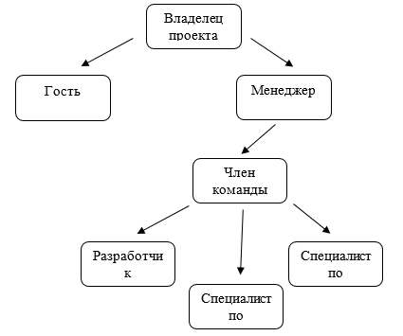

Структурная схема команды разработки

**3.3 Разработка программного кода ИС**

ASP.Net приложения включают в себя несколько основных частей. При проектировании приложения было принято решение придерживаться стандартной трёхуровневой архитектуры. Это значит, что приложение делится на серверную часть, часть доступа к данным и часть бизнес логики. Пример того, как выглядит работа стандартной реализации трёхуровневого приложения представлен на рисунке…

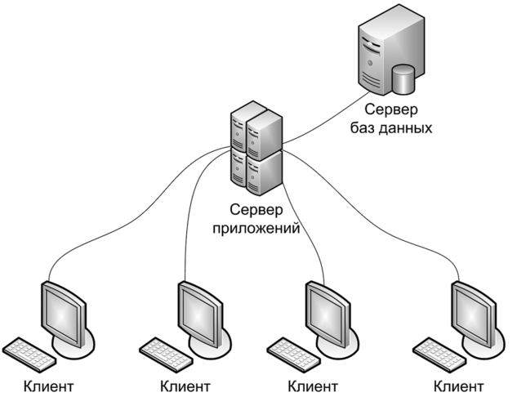

Рисунок… Трехуровневая архитектура клиент-сервер

Серверная часть в основном состоит из контроллеров. Это класс задачей которого является ожидание и обработка веб-запросов от некоторого клиента. Контроллеры создаются, чтобы предоставить возможность клиенту выполнять базовые(CRUD) операции над некоторой сущностью: чтение, запись, изменение, удаление. Пример контроллера по работе с задачами представлен на рисунке …

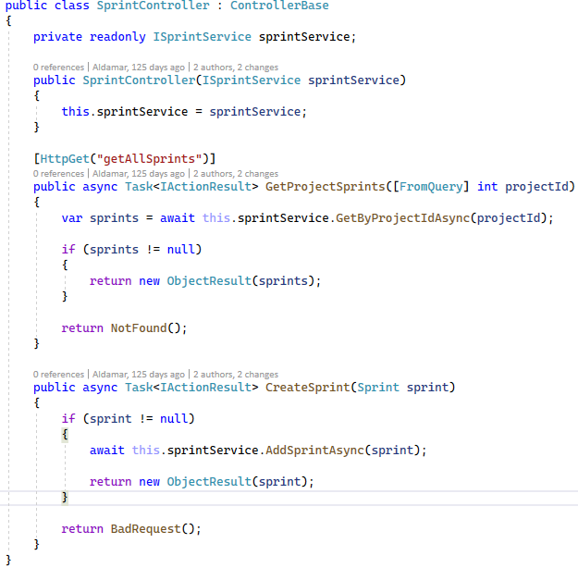

Рисунок … – Фрагмент кода контроллера

Часть бизнес логики представляет собой сервиса, которые выступают прослойкой между серверной частью и частью доступа к данным. Основная роль сервисов, это предварительная обработка данных, полученных из хранилища данных. Обработка происходит перед тем, как отправить данные клиенту. Пример сервиса предоставлен на рисунке…

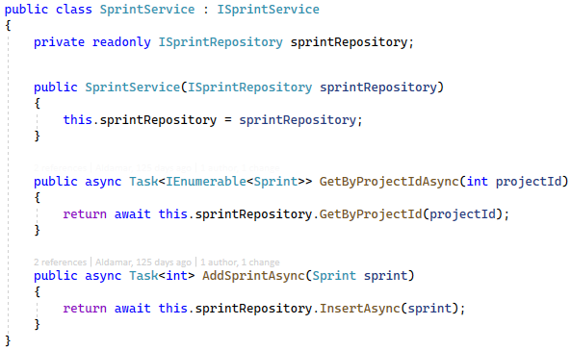

Рисунок 3.3 – Фрагмент кода сервисного класса

Наконец, на рисунке… представлен пример класса репозитория.

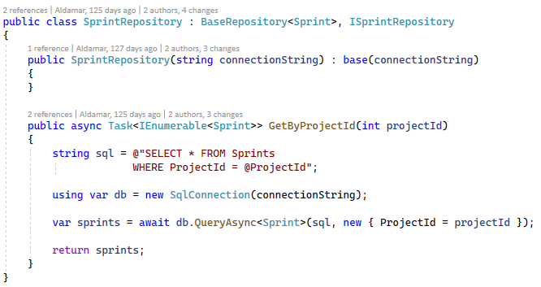

Рисунок… Фрагмент кода класса репозитория

На рисунке 3.4 представлен фрагмент кода в скрипте server, который отвечает за вывод прогнозируемого места в рейтинге в случае удовлетворения значения коэффициента детерминации. Здесь output$dateText соответствует verbatimTextOutput(“dateText”). RenderText соответствует типу используемого реактивного объекта, он занимается предварительной обработкой прежде, чем отправить объект на клиентскую часть. В коде ниже делается проверка для линейной модели. Если коэффициент детерминации больше 0.7, то это говорит о хорошей зависимости и выводятся коэффициенты  и  вместе с прогнозируемым значением. Здесь lm(y~x) это уравнение линейной регрессии, summary выводит полную информацию по линейной регрессии. В md$r.squared c помощью $ можно обращаться к табличным значениям из summary. В r нет привычного в других язык объединения строк с помощью операторного плюса, так как здесь он выполняет роль исключительно арифметической операции и ее нельзя применить к строкам, для объединения строк здесь используется функция paste. Т.к. язык r автоматически не приводит число к строке внутри paste, для преобразования используется функция as.Character. Для прогнозирования в r используется функция predict, она позволяет на основе текущей модели получить предсказание для новых значений предиката.

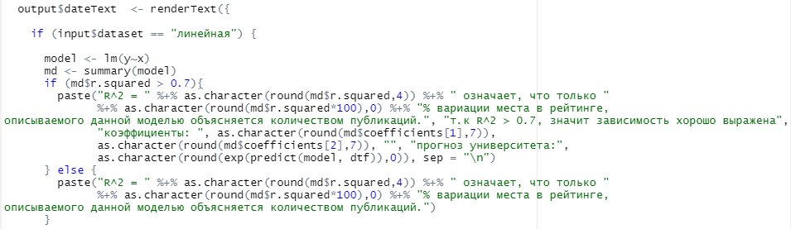

Рисунок 3.4 – Фрагмент кода с прогнозированием рейтинга

На рисунке 3.5 представлен фрагмент кода строится график для линейной функции. Для построения графика используются два пакета: ggplot2

и ggrepel. Ggplot2 служит для отображения графика, а ggrepel для добавления и оформления подписей к точкам на графике. Функция stat_smooth добавляет линию тренда на график.

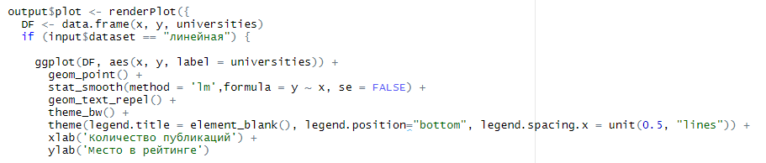

Рисунок 3.5 – Фрагмент кода с построением графика

**3.4 Руководство пользователя и контрольные примеры**

Запустив скрипт открывается веб-приложения, её отображение представлено на рисунке 3.6. На ней находятся все основные элементы управления.

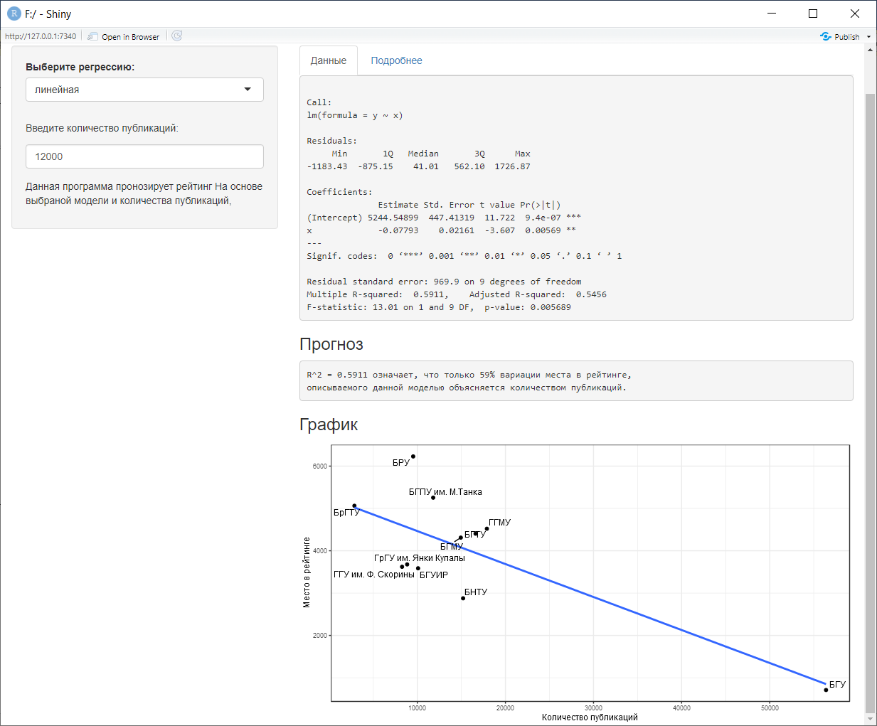

Рисунок 3.6 – Главная страница информационной системы прогнозирования рейтинга университета

Информационная система прогнозирует данные на основе 5 моделей: линейная, логарифмическая, экспоненциальная, степенная и полиномиальная. В боковой панели находится выпадающий список (рисунок 3.7). При нажатии на пункт данные на странице будут динамически обновлены (рисунок 3.8).

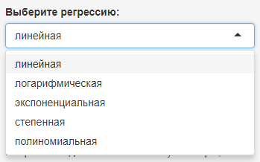

Рисунок 3.7 – Выпадающий список

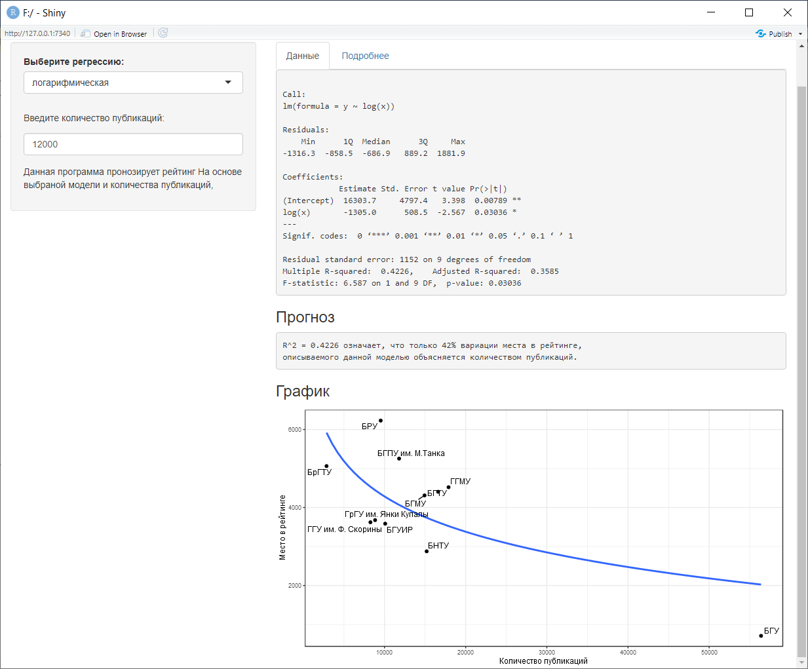

Рисунок 3.8 – Логарифмическая модель

На главной панели в начале находится панель вкладок, по умолчанию открытка вкладка на которой выводится полная информация о модели (рисунок 3.9). На вкладке “Подробнее” находится информация с пояснениями о выводимых данных (рисунок 3.10).

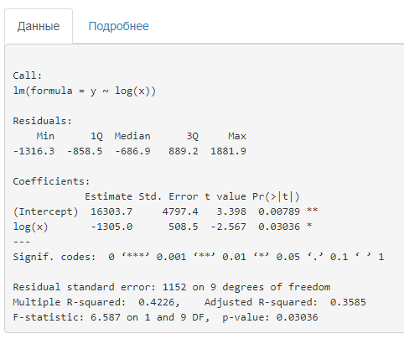

Рисунок 3.9 – Вывод информации о логарифмической модели

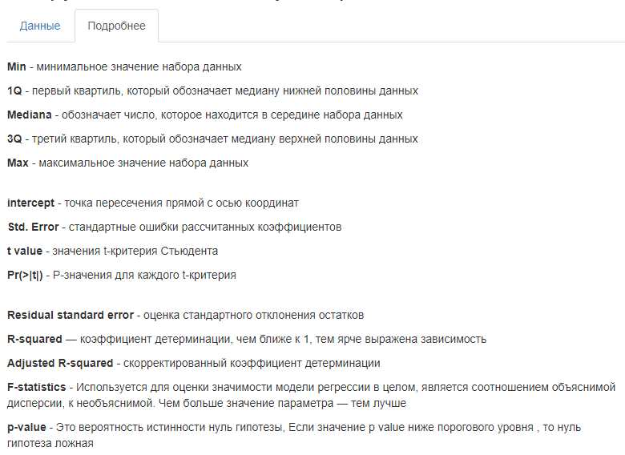

Рисунок 3.10 – Список терминов для пояснения выводимых данных

За ней идет секция прогноз, в котором выводится информация о прогнозировании (рисунок 3.10). Если коэффициент детерминации меньше 0.7, то прогноз осуществляться не будет, так как недостаточно выражена зависимость.

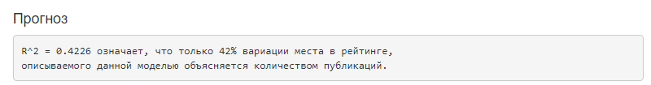

Рисунок 3.11 – Вывод прогнозируемых значений

В конце идет секция с графиком, рисунок 3.12. На нем расположены точки обозначающие университеты Беларуси и линия тренда.

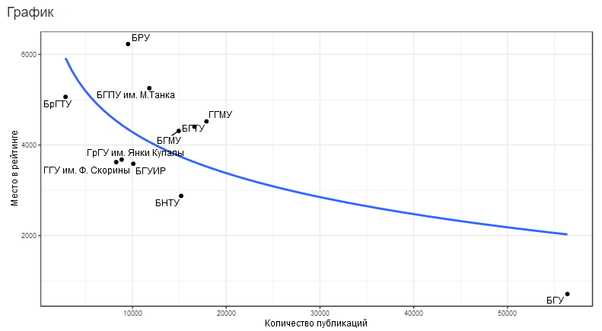

Рисунок 3.12 – Вывод прогнозируемых значений

Получим параметры экспоненциальной модели (Рисунок 3.13).

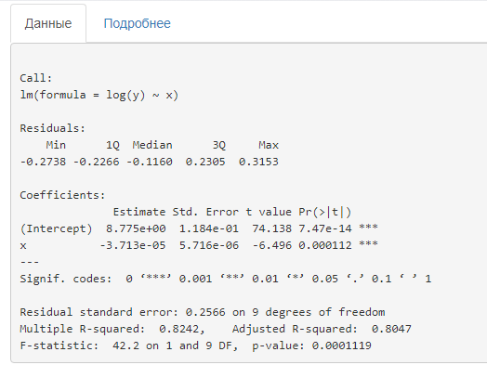

Рисунок 3.13 – Вывод информации о экспоненциальная модели

Значение коэффициента детерминации равно 0.8242, что говорит о хорошей связи между анализируемыми данными. Сделаем дополнительную проверку для коэффициентов и для этого найдем и . Необходимо, чтобы соблюдалось условие: . Для начала проверим по формуле 3.1 найдем .

Из рисунка 3.11 видим, что коэффициент свдига (b) и его стандратное отклонение (se) равны 8,775 и 0,1184. Подставляем в формулу 3.1 и получаем:

Чтобы найти воспользуемся таблицей «Критические точки распределения Стьюдента». Так как мы строим модель на 11 переменых то количество степеней свободы будет значение 9 и возмем уровень надежности равный 0.5. В итоге получаем:

Так как 73,96 > 2,26, значит условие соблюдено верно, теперь проверим это условие длякоэффициента сдвига по формуле 3.2.

Из рисунка 3.11 видим, что наклон свдига (b) и его стандратное отклонение (se) равны * и . Подставляем в формулу 3.2 и получаем:

такое же и так как 6,49 > 2,26, значит условие соблюдено верно.

Таким образом, построенная модель на основе ее проверки по F-критерию в целом адекватна и все параметры уравнения регрессии значимы. Полученная модель может быть использована для прогнозирования исследуемого показателя.

**3.5 Рекомендации по повышению рейтинга университета в Webometrics**

Webometrics – единственный рейтинг, который представляет ясную стратегию, четкий ориентир и механизм, позволяющий любому университету стать ведущим научно-образовательным центром мирового класса.

Для того чтобы занять достойное место в рейтинге, вузам необходимо вести работу по следующим направлениям.

Первое – выработка единой стратегии. Руководство и преподаватели университета должны выработать единую стратегию в отношении научной деятельности, подкрепленную моральными и материальными стимулами. Речь идет о создании научного контента, поддержке пишущих преподавателей и продвижении материалов в сети. Чем больше публикаций создается внутри университета, тем выше его рейтинг в Webometrics. В этом случае вузовский сайт увеличивается в объеме и становится более авторитетным в «глазах» поисковых систем Google, Yahoo, Bing, Google Scholar, составителей рейтингов и общества в целом.

Второе – работа с сайтом университета. К вузовскому сайту нужно относиться не как к визитке, отчету руководства перед Министерством образования, а как к виртуальному, полноценному представительству научного массива результатов исследований в мировой сети Интернет. Для этого надо строго структурировать контент на сайте в соответствии с целевыми аудиториями. В результате сайт станет более удобным в использовании, что облегчит Webometrics поиск научного и другого контента вуза.

Третье – организация и проведение тематических семинаров и конференций. Университет, поставивший задачу занять достойное место в рейтинге Webometrics, в своей образовательной и научной деятельности должен заниматься наращиванием контента. Для этого могут использоваться материалы конференций, семинаров, «круглых столов», публикации образовательных программ, монографий, препринтов, диссертаций, научных отчетов. Сюда же могут быть отнесены материалы электронных библиотек, базы данных и базы знаний, авторские научные материалы блогов и персональных страниц, мультимедиа и многое другое.

Семинары и конференции всегда дают повод для дискуссий как офлайн, так и онлайн. Вузы могут приглашать специалистов из других университетов и научных центров, госучреждений и СМИ для участия в своих мероприятиях, тогда обсуждение выйдет за университетские рамки и продолжится в среде авторитетных сторонних спикеров. Материалы конференций и семинаров с разрешения авторов следует размещать на сайте – тогда их будет видеть Webometrics. При этом не стоит забывать о возможностях использования разных форматов файлов: Adobe Acrobat (.pdf), Adobe PostScript (.ps и .eps), Microsoft Word (.doc и .docx), Microsoft PowerPoint (.ppt и .pptx).

Четвертое – создание и публикация препринтов на иностранных языках на сайте университета и иностранных тематических онлайн-ресурсах.

Пятое – разработка мобильных приложений для платформ iOS и Android (количество посетителей в день – [6 млн и 20 млн](http://www.liveinternet.ru/stat/ru/oses.html?slice=ru) соответственно) в целях продвижения вузовской научной и образовательной продукции.

Шестое – создание персональных страниц, блогов руководителей, преподавателей и студентов университета. Это важнейший ресурс для повышения научного рейтинга любого вуза. Однако следует заметить, что блоги нужно открывать не на сторонних площадках, а на сервере университета, где располагается его сайт. При этом не менее 30% научного контента должно быть переведено на английский язык.

Равнение на Webometrics позволяет вузу создать новые надежные способы хранения и использования научно-образовательной информации. Это новый способ формирования базы знаний. Сайты вузов должны быть связаны между собой внешними и обратными ссылками, организуя в Интернете единое пространство.

**4 Политика информационной безопасности**

**4.1 Цель, принципы и задачи защиты информации в информационной системе**

Информационная безопасность – обеспечение конфиденциальности и целостности информации, недопущение несанкционированных действий с ней, в частности, ее использования, раскрытия, искажения, изменения, исследования и уничтожения.

Главная цель, которая стоит перед системой информационной безопасности является обеспечение защиты данных от внешних и внутренних угроз. Недопущение неправомерного доступа, уничтожения, модификации (изменения), копирования, распространения и (или) предоставления информации, блокирования правомерного доступа к информации, а также иных неправомерных действий

Для обеспечения в информационной системе полной конфиденциальности применяются четыре метода, актуальных для любого формата информации:

* ограничение или полное закрытие доступа к информации;
* шифрование;
* дробление на части и разрозненное хранение;
* скрытие самого факта существования информации.

В данной ИС стоят цели обеспечение правового режима использования информации и информационных ресурсов, обрабатываемых в ИС, как объектов собственности, а также обеспечение и постоянное поддержание в соответствии с условиями, выдвинутыми собственником информационных ресурсов, свойств конфиденциальности, доступности и целостности.

В ИС решена задача снижения риска утечки информации ограниченного доступа в связи с локальным расположением системы и рядом технологий связи, с которыми данная система функционирует.

Решена задача снижения риска несанкционированного воздействия на информацию, система работает с методами защиты данных, разработанными корпорацией Microsoft, они помогают избежать такого рода проблемы в приложении.

**4.2 Методы и средства обеспечения защиты информационных ресурсов**

При разработке данного дипломного проекта не обеспечивалась конфиденциальность используемых данных, т.к. в этом отсутствует острая необходимость, так как используемые данные числу публикаций и мест в рейтинге брались из открытого доступа, также обязанности по обеспечению целостности данных делегируются на системное программное обеспечение, установленное на компьютере пользователя. Примером такой защиты могут выступать учётные записи пользователей, которые требуют ввода пароля при попытке получения доступа, или предустановленная программа BitLocker, которая позволяет уберечь данные в случае утери компьютера.

**4.3 Средства защиты информации и информационных ресурсов**

Для решения защиты информации в разрабатываемой ИС были использованы следующие методы:

* идентификация и аутентификация пользователя;
* шифрование с помощью BitLocker;
* антивирусная защита информационных ресурсов.

**5 Организационно-экономическая часть**

**5.1 Общая постановка к технико-экономическому обоснованию**

Дипломный проект на тему «Информационная система прогнозирования рейтинга университета» выполнен с целью повышение эффективности научной деятельности вуза для поднятия его места в международном рейтинге вузов.

Целью данного проекта является создание регрессионной модели на основе данных по публикациям вуза и текущих мест в рейтинге, которая бы прогнозировала рейтинг Белорусско-Российского университета.

Все основные параметры разработанной системы представлены в таблице 5.1.

Таблица 5.1 - Характеристика проектируемой информационной системы

|  |  |
| --- | --- |
| Показатель | Параметр |
| 1 | 2 |
| Область прикладной деятельности | Автоматизация бизнес – процессов преподавателей кафедры АСУ |
| Цель автоматизации | Повышение скорости и эффективности работы преподавателей, в частности написания большего количества цитируемых публикаций |
| Функция программных средств | Обработка, хранение и представление данных; автоматическая обработка публикаций преподавателей университета и места университета в рейтинге |
| Уровень автоматизации | ПЭВМ со стандартным ПО |
| Порядок внедрения и  использования | Документация и обеспечение ее качества; проведение контрольных расчетов |
| Модель данных | Реляционная (табличная) |
| Прямая эффективность | Снижение временных затрат на поиск и обработку информации, а так же на построение моделей |
| Косвенная эффективность | Достоверность отчетов и результатов тестов |
| Режим эксплуатации  обработки данных | Система функционирует в режиме реального времени с поддержкой одновременной работы нескольких пользователей |
| Масштаб программных средств | 200 рукописных строк кода; 100 строк автогенерируемого кода |

Продолжение таблицы 5.1

|  |  |
| --- | --- |
| 1 | 2 |
| Исходный язык | R |
| Класс пользователя | Администратор |
| Требуемые рабочие  характеристики | Средняя емкость памяти, умеренное время обработки, средняя производительность |
| Требование защиты | Защита от несанкционированного доступа |
| Требование надежности | Высокая надежность |
| Требования к  вычислительным ресурсам | Intel Core i3-8100 (4 ядра по 3.6 ГГц), 8 ГБ DDR4, HDD 1000 ГБ. |

Разработка информационной системы позволит сократить время, затрачиваемое на обработку статистических данных по публикациям преподавателей университета и мест университета в международном рейтинге. Помимо этого, разработанная система позволить повысить эффективность преподавателей для улучшения научной деятельности университета. Так же система позволяет формировать различно вида графики.

В таблице 5.2 представлена общая характеристика сравниваемых вариантов.

Таблица 5.2 – Общая характеристика сравниваемых вариантов

|  |  |  |
| --- | --- | --- |
| Наименование показателей | Базовый | Проектный |
| Информационный процесс | Формирование документов и отчетов | |
| Средства информационного процесса: | | |
| получение данных | Ручной поиск | Автоматизированный  (запросы на сервер) |
| хранение данных | На ПК и бумажных документах | На ПК (таблицы в базе данных) |
| обработка данных, представление данных | В бумажной форме | В электронной форме |
| Исполнитель процесса | Администрация вуза | |

Для определения эффективности разрабатываемой информационной системы ПИ сравнивают с существующим способом решения аналогичной задачи. При этом рассматриваются следующие варианты: традиционная система обработки информации (базовый вариант); автоматизированная система обработки информации (проектируемый вариант).

**5.2 Расчет трудоемкости (производительности)**

Разработанная информационная система повышает эффективность работы преподавателей за счет автоматической проверки их научной деятельности. Норма штучно-калькуляционного времени на решение задачи:

где tПЗ – подготовительно-заключительное время на партию решаемых задач;

nП – количество последовательно решаемых задач за один прогон;

tОП – оперативное время выполнения задачи (сумма основного и вспомогательного не перекрываемого времени);

tОБ – время обслуживания рабочего места;

tОТЛ – время на отдых и личные надобности.

Время tОБ и tОТЛ определяется косвенно как доля от оперативного времени tОП в размере 0,12 – 0,16; в расчетах соответственно приняты значения: 0,14 и 0,14.

Результаты расчета трудоемкости произведены на основе нормативной трудоемкости, норма штучно-калькуляционного времени приведена в таблице 5.3.

Таблица 5.3 – Результаты расчета трудоемкости по вариантам формирования отчёта обращений к сайту

|  |  |  |
| --- | --- | --- |
| Наименование элементов нормы времени | Норма времени по  вариантам (tШК), мин | |
| базовый | проектный |
| Формирование отчета обращений к сайту |  |  |
| Подготовительно-заключительное время | 1,00 | 1,00 |
| Оперативное время | 60 | 2 |
| Время обслуживания | 8,4 | 0,28 |
| Время на отдых и личные надобности | 8,4 | 0,28 |
| Итого на задачу | 77,8 | 1,246 |

Годовая программы AГ по задаче формирования отчета принята равной с учетом среднего ежемесячного количества формируемых отчет принятой равной 144 задачи (AГ = 144 задачи).

**5.3 Расчет единовременных затрат (инвестиций)**

Единовременные затраты (инвестиции) рассчитываются по следующим элементам:

где КО – стоимость комплекта оборудования с учетом офисной мебели, р.;

КОС – стоимость запасов в оборотные средства, р.;

КЗД– стоимость потребной площади здания, р.;

КПР – затраты на проектирование, р.

Стоимость единовременных затрат в оборудование определяются по формуле

где NПi– принятое число единиц i-го оборудования (NПi≥ NРi – округляется до целого), шт.;

РОi – цена приобретения i-го оборудования, р.;

Тi,Мi – коэффициенты, учитывающие величину транспортно-заготовительных расходов (Тi= 0,05) и величину затрат на монтаж и отладку (Мi= 0,05);

dЗ– доля занятости принятых рабочих мест, d**З**= Nр/ Nп.

Расчетное количество машин (рабочих мест) вычисляется по формуле:

где FД – годовой действительный фонд работы оборудования (рабочего места), ч;

КЗ – коэффициент запаса, учитывающей неравномерность поступления информации, КЗ = 0,85;

Годовой действительный фонд рабочего места администратора вуза определяется по следующей формуле:

где FСМ – номинальный сменный фонд работы, ч;

КСМ – коэффициент сменности - число смен работы в течение дня;

DР – число рабочих дней в году, DР = 257 дня (из них 251 дня с полной продолжительностью рабочего дня и 6 с сокращенной);

КПР – коэффициент, учитывающий долю времени простоев в плановых ремонтах, КПР = 0,04.

Таким образом, подставив полученные данные в формулу 5.4, получим расчетное количество рабочих мест:

Определим принятое количество рабочих мест путем округления их расчетной величины Nр до ближайшего целого числа в большую сторону:

Соответственно, доля занятости принятых рабочих мест на решение задачи по вариантам:

В дипломном проекте для технического обеспечения программного модуля на рабочем месте администратора вуза предусмотрено приобретение оборудования. Стоимость оборудования представлена в таблице 5.4.

Таблица 5.4 – Цены на оборудование рабочего места администратора вуза

|  |  |  |  |
| --- | --- | --- | --- |
| Наименование оборудования | Количество | Цена, р. | Стоимость, р. |
| Компьютерный комплект Intel Core i3-8100 (4 ядра по 3.6 ГГц), 8 ГБ DDR4, HDD 1000 ГБ. | 1 | 898,37 | 898,37 |
| Принтер Canon Pixma G1411 / 2314C025 | 1 | 339,00 | 339,00 |
| Итого | - | - | 1237,37 |

Определена стоимость единовременных затрат в оборудование по вариантам используя формулу (5.3)

Стоимость оборотных средств, связанных с решением задачи по базовому и проектируемому вариантам, рассчитываются по формуле:

где PMj – цена приобретения j-го материала, используемого при решении задачи по варианту, р.;

ZMj – средний запас j-го материала.

Цены на расходные материалы представлены в таблице 7.5.

Таблица 5.5 –Используемые материалы по вариантам

|  |  |  |  |  |
| --- | --- | --- | --- | --- |
| Наименование материалов | Базовый | | Проектный | |
| цена за 1 ед., р. | запас, шт. | цена за 1 ед., р. | запас, шт. |
| 1 Бумага Xerox Performer А4, 500 листов | 9,1 | 5 | 9,1 | 4 |
| 2 Тонер Hi-Black для Panasonic Универсальный (200г) | 12,80 | 2 | 12,80 | 2 |

Определена стоимость оборотных средств по вариантам используя формулу (5.6):

Стоимость потребной площади здания определяются по формуле:

где , – нормативы производственной и служебно-бытовой площадей, = 8 м2 и = 6 м2;

, – цены (стоимости) 1 м2 производственного и служебно-бытового зданий, = 190 долл. и = 230 долл. (по курсу НБ РБ 2,50 руб./долл. США на 20.05.2021 г.). Предприятие не имеет помещения в своей собственности, соответственно стоимость потребной площади здания включается в расчет единовременных затрат.

Рассчитаем стоимость потребной площади здания для решения поставленной задачи, используя формулу (5.7):

Затраты на проектирование для базового варианта не включается в расчет единовременных затрат. Произведен расчет затрат на проектирование ИС в рамках решаемой задачи по формированию списков товаров. Затраты на проектирование определяется как сметная стоимость работ (постановка задачи и ее моделирование, программирование, создание информационного обеспечения длительного пользования, отладка и внедрение разработанной системы) по формуле:

где РПР – сметная ставка 1 чел.-мес. проектирования, тыс. р.;

ТПР – трудоемкость проектирования, чел.-мес.;

Дi и Дi+1 – величина дефектности для исходного уровня качества (по базовому варианту – iσ, по проектируемому – (i+1)σ;

КВД и КНД – коэффициенты уровня трудовых затрат на устранение выявленных и не выявленных дефектов;

– уровень выявления дефектов в программном изделии в процессе проведения тестирования.

где ЗТ –месячная тарифная ставка 1-го разряда, ЗТ = 150 р.;

КТ – тарифный коэффициент проектировщика, КТ11= 2,84;

КП – коэффициент премирования, КП= 1,5;

КД – коэффициент, учитывающий дополнительную заработную плату, КД = 0,1;

КСС – коэффициент, учитывающий отчисления на социальные нужды, КСС=0,34;

КНР – коэффициент, учитывающий накладные расходы, КНР= 0,4.

Трудоемкость проектирования ПИ в человеко-месяцах в соответствии с конструктивной моделью стоимости рассчитывается по следующей формуле:

где АТ, В – коэффициенты конструктивной модели стоимости по принятому типу проекта.

Коэффициент B изменяется в диапазоне 1,01–1,26 и зависит от пяти масштабных факторов Wi (в таблице 5.6 факторы Wi оцениваются экспертно рангом из шести уровней: от очень низкого с оценкой 5 баллов до сверхвысокого с оценкой 0 баллов).

На основании экспертных оценок коэффициент вычисляется по формуле:

KLOC – количество тысяч строк в программном продукте без учета числа строк, полученных в результате автоматического генерирования кодов, KLOC = 0,2 тыс. строк;

MP *–* поправочный множитель, который зависит от 15 факторов затрат конструктивной модели стоимости на основании принятых характеристик факторов для проекта и численных значений множителей Mi (таблице 5.7), ;

– затраты на автоматически генерируемый программный код,

где KALOC – количество строк автоматически генерируемого кода, KАLOC = 0,1 тыс. строк;

AT – процент автоматически генерируемого кода, AT = 33,33 %;

ATPROD – производительность автоматически генерируемого кода,

ATPROD = 0,1 тысячи строк в месяц.

Определим затраты на автоматически генерируемый программный код подставив численные значения в формулу (5.12):

Характеристика масштабных факторов приведена в таблице 5.6.

Таблица 5.6– Характеристика масштабных факторов

|  |  |
| --- | --- |
| Масштабный фактор Wi | Уровень фактора |
| Предсказуемость PREC | 1 |
| Гибкость разработки FLEX | 2 |
| Разрешение архитектуры риска RESL | 2 |
| Связанность группы TEAM | 1 |
| Зрелость процесса PMAT | 2 |
| Итого | 8 |

Коэффициент B на основании экспертных оценок по формуле (5.11):

Тип модели: распространенный, соответственно коэффициенты определены в размере: АТ = 2,4; B = 1,09.

Факторы затрат конструктивной модели стоимости обобщены в таблице 5.7.

Таблица 5.7 – Факторы затрат конструктивной модели стоимости

|  |  |  |  |
| --- | --- | --- | --- |
| Название Mi-го  фактора | Уровень  фактора | Описание | Численное значение |
| 1 | 2 | 3 | 4 |
| 1 Требуемая надежность ПО – RELY | Низкий | Умеренная, легко восстанавливаемые потери | 0,88 |
| 2 Размер базы данных – DATA  (D - Байты БД;  P – LOC программного изделия) | Номинальный | 10 ≤ D / P < 100 | 1 |
| 3 Сложность модуля в зависимости от области применения – CPLX | Низкий | Несложная вложенность структурированных операторов. Простые предикаты. Вычисление выражений средней сложности.  Не требуется знание характеристик конкретного процессора. Использование одного файла без изменения структуры данных. Умеренно сложные запросы к БД, обновления | 0,88 |
| 4 Требуемая повторная используемость – RUSE | Номинальный | На уровне проекта | 1 |
| 5 Документирование требований жизненного цикла (ЖЦ) – DOCU | Номинальный | Оптимизированы к требованиям ЖЦ | 1 |
| 6 Ограничение времени выполнения платформы – TIME | Номинальный | Использование ≤ 50% возможного времени | 1 |
| 7 Ограничение опера-тивной памяти плат-формы – STOR | Номинальный | Использование ≤ 50% доступной памяти | 1 |
| 8 Изменчивость плат-формы – PVOL | Низкий | Значительные изменения – каждые 12 месяцев, незначительные – каждый месяц | 0,87 |
| 9 Возможности аналити-ка – ACAP | Номинальный | 55% | 1 |
| 10 Возможности програ-ммиста – PCAP | Номинальный | 55% | 1 |

Продолжение таблицы 5.7

|  |  |  |  |
| --- | --- | --- | --- |
| 1 | 2 | 3 | 4 |
| 11 Опыт работы с приложениями – AEXP | Низкий | 6 месяцев | 1,1 |
| 12 Опыт работы с платформой – PEXP | Низкий | 6 месяцев | 1,12 |
| 13 Опыт работы с языком и утилитами – LTEX | Низкий | 6 месяцев | 1,1 |
| 14 Использование про-граммных утилит – TOOL | Очень низкий | Редактирование, кодирование, отлад-ка | 1,24 |
| 15 Требуемый график разработки– SCED | Номинальный | 100 % | 1 |

Рассчитан поправочный множитель (MP) по факторам таблицы 5.7:

Определим трудоемкость проектирования ПИ по формуле (5.10)

Реальный уровень качества программного изделия в процессе его эксплуатации оценивается количеством содержащихся в нем дефектов (ошибок). В целях соизмеримости программных изделий, разработанных на различных языках, плотность дефектов (дефектность) в таких случаях обычно рассчитывается на единицу размера программного кода «тысяча строк эквивалентного ассемблерного кода» KАЕLOC. В этом случае объем ПИ конкретного языка программирования, в нашем случае язык R, в KLOC умножается на соответствующий коэффициент пересчета КП (КП = 2,5):

Качество разрабатываемого ПИ с позиций требований потребителя оценивается из условия, что распределение вероятностей строк кода размером в KAELOC, содержащих дефекты и принятых за случайные величины, подчиняются нормальному закону распределения. Значение сигмы показывает, как часто может возникнуть дефект. Чем больше сигм, тем менее вероятно возникновение дефектов, тем выше надежность продукта, а потому выше степень удовлетворения требований потребителя.

Соотношение поля допуска с полем разброса (в «сигмах») связывают с числом дефектов на единицу объема ПИ размером KAELOC (Дi). В данном случае уровень качества в базовом варианте – 3σ (Дi = 66,807), а проектируемом – 4σ (Дi+1 = 6,210).

В соответствии с объемом строк KAELOC в ПИ определен КВД = 2, КНД = 4, = 0,75. Определим затраты на проектирование по формуле (5.8)

Результаты расчетов элементов единовременных затрат по сравниваемым вариантам сводятся в таблицу 5.8.

Таблица 5.8 – Единовременные затраты по вариантам

|  |  |  |
| --- | --- | --- |
| Наименование элементов  единовременных затрат | Величина по элементам, р. | |
| базовый | проектный |
| Стоимость комплекта оборудования с учетом необходимой офисной мебели | 151,93 | 3,91 |
| Стоимость запасов в оборотные средства | 71,1 | 62 |
| Стоимость потребной площади здания | 812 | 21,75 |
| Затраты на проектирование | - |  |
| Итого единовременных затрат К | 1 035, 03 | 2 196,53 |

Единовременные затраты по проектному варианту выше уровня единовременных затрат по базовому варианту на 1 161,5 р., что определено затратами администрации вуза в результате автоматизации работы прогнозирования рейтинга.

Проектные затраты выше

**5.4 Расчет годовых текущих издержек**

Годовые текущие издержки в разрезе вариантов сравнения рассчитываются по следующим статьям:

где ИЗП – годовые затраты на заработную плату администратора вуза с начислениями, р.;

ИМ – годовые затраты на материалы за вычетом реализованных отходов, р.;

ИЭ – годовые затраты на силовую электроэнергию, р.;

ИРО – годовые затраты на ремонт и содержание оборудования, р.;

ИРЗ – годовые затраты на ремонт и содержание зданий, р.;

ИНР – годовые накладные расходы по управлению и обслуживанию производства, р.

Годовые затраты на заработную плату администратора вуза с начислениями по рабочим местам рассчитываются по формуле:

где ЗТ – часовая тарифная ставка 1-го разряда, ЗТ = 0,8928 р.;

КТi – тарифный коэффициент разряда по i-й задаче, КТ11 = 2,84;

КПi – коэффициент премирования по i-й задаче, КП = 1,59;

КД – коэффициент, учитывающий дополнительную заработную плату, КД = 0,1;

КСС – коэффициент, учитывающий отчисления на социальные нужды, КСС = 0,34.

Определим годовые затраты на заработную плату администратора по формуле (5.14):

Годовые затраты на материалы рассчитываются по формуле:

где PMj – цена приобретения, используемого j-го материала, р.;

PОj – цена реализуемых отходов, р.;

НMj, – норма расхода j-х видов материала, шт. (кг);

НОj – норма реализуемых отходов, шт. (кг).

В оборотные материалы входит бумага и тонер для принтера, так как во время работы и в базовом, и в проектируемом варианте необходимо распечатывать документы. Пусть на формирование отчета прогнозирования расходуется 3 листов бумаги А4, следовательно, в год потребуется листов, или 2 пачки бумаги по 500 листов с учетом возможного брака при печати (цена одной пачки бумаги 9,1 руб.). Ресурс картриджа для данной модели принтера составляет 1300 страниц, для разовой заправки принтера необходимо 200 г. тонера. Таким образом, на решение задач потребуется около 2 заправок картриджа за год, что в сумме составит 400 г. тонера в год (стоимость 200 г. тонера составляет 12,8 руб.).

Исходя из того, что бумага и тонер будут расходоваться на сторонние нужды, принимаем то, что для работы сервисного центра понадобится в 2 раза больше бумаги и тонера, чем на формирование необходимых отчетов, для обоих вариантов соответственно. Следовательно, в год потребуется 4 пачек бумаги по 500 листов для проектного варианта и 6 пачек бумаги для базового. А также 4 заправки картриджа за год для базового и проектного вариантов.

Определены годовые затраты на материалы по формуле (5.15)

Годовые издержки на потребляемую электроэнергию, если оборудование работает в режиме полной занятости в течение рабочего дня, рассчитываются по формуле:

где Wi – потребляемая мощность i-го оборудования (таблица 5.9), кВт;

FД – годовой действительный фонд работы единицы оборудования, ч.;

PЭ – цена (тариф) за 1 кВт·ч потребленной электроэнергии, PЭ = = 0,389 р./кВт·ч.

Потребляемая мощность используемого оборудования представлена в таблице 5.9.

Таблица 5.9 – Потребляемая мощность оборудования

|  |  |
| --- | --- |
| Оборудование | Потребляемая мощность, кВт |
| Блок питания системного блока | 0,40 |
| Монитор | 0,01 |
| Принтер | 0,03 |
| Итого | 0,44 |

Таблица 5.9 составлена по данным технической документации предложенного оборудования. Определим годовые издержки на потребляемую электроэнергию по формуле (5.16):

Годовые издержки на ремонт и содержание оборудования рассчитываются по формуле:

Определим годовые издержки на ремонт и содержание оборудования по формуле (5.17)

Годовые издержки на ремонт и содержание зданий рассчитываются по формуле:

где НРЗ – норматив на ремонт и содержание здания, НРЗ = 2,5.

Определим годовые издержки на ремонт и содержание здания по формуле (5.18):

Годовые накладные расходы состоят из статей затрат на управление и обслуживание производства ИУ, освещение ИОС, воду на бытовые нужды , тепловой энергии на горячую воду , отопление , вентиляцию :

Годовые расходы на управление и обслуживание производства определяются по формуле:

где ККУ – коэффициент, учитывающий косвенные расходы по управлению (ККУ = 0,2).

Для следующих статей затраты для базового и проектируемого вариантов равны. Годовые затраты электроэнергии на освещение рассчитываются по формуле:

где WS – норма освещенности, WS = 0,028 кВт/м2;

S – площадь производственных и служебно-бытовых помещений, S = 14 м2;

FО – годовой действительный фонд освещения, FО = 800 ч.

Годовые затраты воды на бытовые нужды рассчитываются по формуле:

где – цена воды на бытовые нужды, = 1,9 р./м3;

– норма расхода воды на бытовые нужды за сутки на одного работника,

= 0,025 м3;

– численность работников, = 1 чел.

.

Годовые затраты тепловой энергии на горячую воду рассчитываются по формуле:

где РТЭ – цена (тариф) за теплоэнергию, РТЭ = 129,2 р./ Гкал;

– удельная тепловая характеристика воды, 1 ккал/(м3·ч·оС);

– объем потребления горячей воды за 1 час, 3 л;

, – температура горячей воды в системе +65оС, холодной воды +5оС;

– период теплоснабжения горячей водой, .

Годовые затраты тепловой энергии на отопление рассчитываются по формуле:

где – удельная тепловая характеристика здания, 0,37 ккал/(м3·ч·оС);

VЗД – объем здания по наружному обмеру, VЗД = S  H, Н = 3,5 м;

, – температура воздуха внутри помещения и снаружи, соответственно +20оС, -10оС;

FОТ – отопительный период, FОТ = 4320 ч.

Годовые затраты тепловой энергии на вентиляцию рассчитываются по формуле:

где – удельная тепловая характеристика вентиляции здания, 0,13 ккал/(м3·ч·оС);

, – температура воздуха вытяжного и снаружи, соответственно +20оС, -1,5оС;

FВТ – период работы вентиляционной системы, FВТ = 1320 ч;

– коэффициент, учитывающий потери теплоэнергии, 1,18.

Расчет имеет вид:

Определены годовые накладные расходы по вариантам по формуле (5.19):

Результаты расчетов за год по статьям текущих издержек сведены в таблице 5.10.

Таблица 5.10 – Годовые текущие издержки по вариантам

|  |  |  |
| --- | --- | --- |
| Наименование статей издержек | Величина издержек, р. | |
| базовый | проектный |
| Затраты на заработную плату специалиста с начислениями | 1805,9 | 28,9 |
| Затраты на материалы | 105,8 | 87,6 |
| Затраты на силовую электроэнергию | 32,07 | 0,86 |
| Затраты на ремонт и содержание оборудования | 43,53 | 2,01 |
| Затраты на ремонт и содержание зданий | 20,3 | 0,54 |
| Накладные расходы | 418,62 | 7,32 |
| Итого годовых текущих издержек | 2425,32 | 101,22 |

Годовые текущие издержки снизились на 2 324,1р. по сравнению с базовым вариантом. Снижение текущих издержек при использовании информационной системы произошло за счет уменьшения трудоемкости решения задач и уменьшения затрат на заработную плату специалисту.

**5.5 Расчет показателей экономической эффективности**

Для технических решений в области совершенствования информационной системы, имеющих внутрипроизводственную значимость, годовой экономический эффект определяется по следующей формуле:

где – годовые приведенные затраты по базовому варианту, р.;

– годовые приведенные затраты по проектируемому варианту, р.

Величина приведенных затрат определяется по формуле:

где ЕН – нормативный коэффициент эффективности, ЕН = 0,1;

К, Кi – единовременные затраты таблица 7.8) суммарные и по элементам, р.;

pi – норма реновации единовременных затрат, которая рассчитывается как обратная величина срока службы tСЛi по i-м элементам (оборотных средств и затрат на проектирование – tСЛ = 4 года) с учетом морального износа:

И – годовые текущие издержки (таблица 5.10), р.

В таблицу 5.11 внесены норы реновации единовременных затрат по элементам в соответствии с выбранной величиной срока службы по i-м элементам.

Таблица 5.11 – Норма реновации элементов единовременных затрат

|  |  |  |
| --- | --- | --- |
| Наименование элементов единовременных затрат | Срок службы tСЛi по i-м элементам | Норма  реновации |
| Стоимость комплекта машин и оборудования с учетом необходимой офисной мебели | 10 | 0,0627 |
| Стоимость запасов в оборотные средства | 6 | 0,129 |
| Затраты на проектирование | 4 | 0,215 |
| Стоимость потребной площади здания | 70 | 0,000127 |

Расчет приведенных затрат по вариантам имеет вид:

Определим годовой экономический эффект по формуле (5.26):

Приведенные выше показатели сравнительной эффективности показывают высокий уровень выгодности внедрения разработанного программного продукта. Годовой экономический эффект составил р.

**5.6 Организация внедрения системы**

Дипломный проект на тему «Информационная система прогнозирования рейтинга университета» выполнен с целью автоматизировать процесс формирования модели и прогнозирования рейтинга университета. Разработанная информационная система позволит сформировать рекомендации для улучшения и оптимизации научной деятельности университета.

График внедрения АСОИ приведен в таблице 5.12.

Таблица 5.12 – План-график внедрения разработанного программного продукта

|  |  |  |
| --- | --- | --- |
| Наименование операции | Исполнитель | Время, дни |
| 1 Установка необходимого ПО | Системный администратор или разработчик | 2 |
| 2 Настройка | Разработчик | 2 |
| 3 Тестирование | Разработчик и пользователь | 1 |
| 4 Обучение пользователя | Разработчик | 2 |
| Итого | - | 7 |

**5.7 Заключение по разделу**

Основные технико-экономические показатели дипломного проекта, которые определяют сравнительную экономическую эффективность принятых технических решений, сведены в таблицу 5.13.

Таблица 5.13 – Технико-экономические показатели по сравниваемым вариантам

|  |  |  |
| --- | --- | --- |
| Наименование показателей | Величина по вариантам | |
| базовый | проектный |
| 1 Годовое количество решаемых задач |  |  |
| 1.1 Формирование отчета обращений к сайту | 144 | 144 |
| 2 Норма времени решения задачи, мин |  |  |
| 2.1 Формирование приходной накладной | 77,8 | 1,246 |
| 3 Уровень качества программного изделия iσ | 3 | 4 |
| 4 Потребляемая мощность вычислительных средств, кВт | 0,44 | 0,44 |
| 5 Единовременные затраты, р. |  |  |
| 6 Годовые текущие издержки, р. |  |  |
| 7 Годовые приведенные затраты, р. |  |  |
| 8 Годовой экономический эффект, р. | - |  |
| 9 Продолжительность освоения, дней | - | 7 |
| 10 Продолжительность использования, лет | - | 3 |

Анализ технико-экономических показателей показал значительную экономию годовых текущих затрат на 1 765,09 р. при отсутствии роста единовременных затрат на проектирование ПИ. В результате годовой экономический эффект по приведенным затратам составил 2151,65 р. Внедрение автоматизированной информационной системы по прогнозированию вуза обеспечит эффективную работу университета.

Так как единовременные затраты по проектируемому варианту превышают затраты по базовому ( > ), то рассчитаем срок окупаемости дополнительных единовременных затрат по формуле:

(5.27)

Подставляя данные в формулу (5.27) получим:

Рассчитанный период окупаемости в размере 0,5 года указывает на целесообразность внедрения разработанной информационной системы.

Таким образом, в ходе выполнения данного раздела дипломного проекта, была обоснована экономическая целесообразность внедрения программного изделия относительно действующей в настоящее время научной деятельности вуза.

**6 Охрана труда**

**6.1 Система управления охраной труда на предприятии**

В Белорусско-Российском университете для реализации политики в области охраны труда, а также для управления рисками разработана, документально оформлена, внедрена, поддерживается в рабочем состоянии и постоянно улучшается система управления охраной труда (СУОТ). СУОТ предприятия разработана и оформлена в соответствии с требованиями СТБ 18001-2009.

В организации организовано планирование, определены процессы, необходимые для функционирования СУОТ, а также обеспечивается наличие ресурсов, необходимых для поддержания этих процессов. Определены обязанности и представлены полномочия в отношении процессов, рассмотрены риски и возможности, применяются процедуры мониторинга и анализа пригодности систем, адекватности и результативности, меры для улучшения СУОТ, поддерживается и сохраняется документированная информация по функционированию СУОТ.

Структура руководства управления СУОТ и безопасностью на предприятии в соответствии с рисунком 1:

− ректор осуществляет общее руководство работой по СУОТ, назначает ответственного представителя руководства, выделяет материальные, трудовые, финансовые, информационные ресурсы;

− проректор обеспечивает соблюдение законодательства по охране труда, организацию, разработку и выполнение мероприятий по вопросам, охраны труда, распределение материальных, финансовых и других ресурсов для достижения установленных целей и задач;

− руководители структурных подразделений обеспечивают безопасность работ, контроль за выполнением всеми работниками структурного подразделения законодательных и нормативных требований, в области охраны труда, выполнения всех процедур, обеспечивающих безопасность работников;

− для обеспечения функционирования СУОС в структурных подразделениях распорядительным документом руководителя назначаются ответственные лица за СУОС.

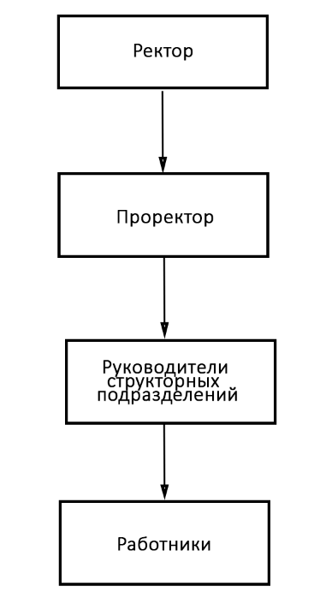

Рисунок 6.1 – Организационная диаграмма управления безопасностью

При распределении ответственности и полномочий должностных лиц по вопросам ОТ учитываются:

– организационная структура;

– требования документов СУОТ предприятия;

– результаты идентификации опасностей, оценки рисков и управления рисками;

– цели и программы в области ОТ;

– законодательные и другие обязательные требования;

– квалификация соответствующих работников.

Руководители и работники организации несут в соответствии с законодательством Республики Беларусь дисциплинарную, административную и уголовную ответственность за действие или бездействие, связанное с невыполнением должностных и функциональных обязанностей по охране труда, если это могло привести или привело к происшествиям, инцидентам, авариям, пожарам, материальному ущербу, ненормированному воздействию и нанесению вреда окружающей среде.

Незнание работниками законодательства в области охраны труда, правил и норм безопасности, в пределах их должностных обязанностей и выполняемой работе не снимает с них ответственности за допущенные нарушения.

**6.2 Оценка условий труда по показателям напряженности трудового процесса на рабочем месте**

Результаты оценки напряженности трудового процесса для инженера-программиста на ОАО “Моготекс” приведены в таблице 6.1.

Таблица 6.1 – Результаты оценки напряженности трудового процесса

|  |  |  |
| --- | --- | --- |
| Показатель напряженности трудового процесса | Характеристика показателей в соответствии с гигиеническими критериями | Класс (степень  условий труда) |
| 1 | 2 | 3 |
| 1 Интеллектуальные нагрузки | | |
| 1.1 Содержание работы | Решение сложных задач с выбором по известным алгоритмам (работа по серии инструкций) | 3.1 |
| 1.2 Восприятие сигналов (информации) и их оценка | Восприятие сигналов с последующим сопоставлением фактических значений параметров с их номинальными значениями. Заключительная оценка фактических значений параметров | 3.1 |

Продолжение таблицы 6.1

|  |  |  |
| --- | --- | --- |
| 1 | 2 | 3 |
| 1.3 Распределение функций по степени сложности задания | Обработка, выполнение задания и его проверка | 2 |
| 1.4 Характер выполняемой работы | Работа по установленному графику с возможной его коррекцией по ходу деятельности | 2 |
| 2 Сенсорные нагрузки | | |
| 2.1 Длительность сосредоточенного наблюдения (в процентах от времени смены) | 51-75 | 3.1 |
| 2.2 Плотность сигналов (световых, звуковых) и сообщений в среднем за 1 ч работы | - | 1 |
| 2.3 Число производственных объектов одновременного наблюдения | До 5 | 1 |
| 2.4 Размер объекта различения (при расстоянии от глаз работающего до объекта различения не более 0,5 м) в мм при длительности сосредоточенного наблюдения (процент времени смены) | - | 1 |
| 2.5 Работа с оптическими приборами (микроскопы, лупы и т. п.) при длительности сосредоточенного наблюдения (процент времени смены) | - | 1 |
| 2.6 Наблюдение за экранами видеотерминалов (часов в смену) при буквенно-цифровом типе отображения информации | 2-3 | 2 |
| 2.7 Нагрузка на слуховой анализатор (при производственной необходимости восприятия речи или дифференцированных сигналов) | Разборчивость слов и сигналов 100–90 %. Помехи отсутствуют | 1 |
| 2.8 Нагрузка на голосовой аппарат (суммарное количество часов, наговариваемое в неделю) | До 16 | 1 |

Окончание таблицы 6.1

|  |  |  |  |  |  |
| --- | --- | --- | --- | --- | --- |
| 1 | | | 2 | | 3 |
| 3 Эмоциональные нагрузки | | | | | |
| 3.1 Степень ответственности за результат собственной деятельности. Значимость ошибок | | | Несет ответственность за функциональное качество основной работы (задания). Влечет за собой исправления за счет дополнительных усилий всего коллектива (группы, бригады и т. п.) | | 2 |
| 3.2 Степень риска для собственной жизни | | | Исключена | | 1 |
| 3.3 Степень ответственности за безопасность других лиц | | | Исключена | | 1 |
| 4 Монотонность нагрузок | | | | | |
| 4.1 Число элементов (приемов), необходимых для реализации простого задания или в многократно повторяющихся операций | | | Более 10 | | 1 |
| 4.2 Продолжительность выполнения простых производственных заданий или повторяющихся операций, с | | | Более 100 | | 2 |
| 4.3 Монотонность производственной обстановки (время пассивного наблюдения за ходом техпроцесса в процентах от времени смены) | | | 76–80 | | 1 |
| 5 Режим работы | | | | | |
| 5.1 Сменность работы | | | | Односменная работа (без ночной смены) | 1 |
| Итоговая оценка напряженности трудового процесса | | | | | |
| Количество показателей в каждом классе | | | | | Итоговая оценка условий напряженности труда |
| Класс 1 | Класс 2 | Класс 3.1 | | Класс 3.2 |
| 11 | 5 | 3 | | 0 | 3.1 (Вредный первой  степени) |

Итоговая оценка напряженности трудового процесса соответствует допустимому классу условий труда.

**6.3 Выводы и предложения**

Мероприятия, применяемые руководством организации, проводятся в соответствии с СУОТ. Также стоит отметить исключение риска для жизни инженера-программиста на данном предприятии и минимальную нагрузку на слуховой аппарат. Основной проблемой может является работа за экраном монитора. Требуется снизить время работы за ним, а также уделять внимание на разминке для глаз.

При нормированном восьмичасовом рабочем дне за ЭВМ регламентированные перерывы следует устанавливать через 2 часа от начала рабочего дня (смены) и через 1,5-2 часа после обеденного перерыва продолжительностью 15 минут каждый или продолжительностью 10 минут через каждый час работы.

**7 Энергосбережение и ресурсосбережение при внедрении новых технологий**

Сбережение ресурсов и энергии всех видов – одна из основных задач для поддержания и развития общества в современном мире. Проблема в ограниченности природных ресурсов потребовала создания различных программ по энергосбережению и ресурсосбережению.

Ресурсосбережение – комплекс мер и различных организационных процессов по снижению затрат материальных, финансовых и энергетических ресурсов и возможностей по повторному их использованию с целью экономии.

Основными задачами ресурсосбережения являются:

- сбережение и экономия материальных ресурсов;

- рациональное использование топлива и энергии;

- совершенствование систем контроля качества производства продукции и ее потребление;

- сохранение баланса между развитием производства и потреблением материальных ресурсов.

Энергосбережение – это комплекс мер по реализации правовых, научных, технических и экономических мер, с целью эффективного использования топливно-энергетических ресурсов и внедрение в оборот возобновляемых источников энергии.

Основной цель энергоресурсосбережения является повышение энергоэффективности всех отраслей, во всех пунктах населения, а также в стране в целом.

Для избежания энергетического кризиса, ученые во всем мире занимаются поиском оптимального способа решения проблемы. Что-то уже изобретено и находит свое применение, а что-то еще на этапе разработки и тестирования.

Причины экономии энергоресурсов в промышленности имеют прагматичную мотивацию.

Владельцев предприятий волнуют два фактора – возможное ограничение доступа к энергетическим ресурсам и финансы. Ведь, чтобы управлять успешным и выгодным в экономическом плане производством, нужна уметь правильно распоряжаться доступными ресурсами.

Основные цели сбережения энергии или других похожих мероприятий заключается в снижении расходов на приобретение ресурсов и получения прибыли.

Для достижения этой цели необходимо соблюдать следующие пункты:

* Подсчет затрат на получение энергии в себестоимости производства;
* Анализ энергопотребления на предприятии;
* Увеличение эффективности технологии производства;
* Ужесточение учета потребления;
* Внедрение технологий с окупаемостью больше одного года;
* Реализация бюджетных вариантов экономии;
* Обучение персонала экономии;
* Регулярный мониторинг технического состояния приборов;
* Дополнительная моральная и финансовая мотивация всех участников мероприятий по сбережения ресурсов.

На предприятиях для увеличения энергетической эффективности должны проводить специальные мероприятия по снижению потребления ресурсов, которые позволяют сэкономить бюджет. У этих технологий есть срок пока доходы превысят инвестиции, начальная стоимость внедрения в производство и процент эффективности этого внедрения.

Перечень технологий:

- Установка тепловых насосов послужит хорошим дополнением или заменой устаревшего газового отопления. Этот прибор дает тепло, используя альтернативную энергию. Например, тепло окружающего воздуха.

Может работать не только на отопление, но и охлаждать рабочие помещение. Его эффективность достигает минимум 25-30%. Срок окупаемости – до 5 лет и больше лет, в зависимости от интенсивности использования.

- Гелиокативные здания могут иметь пассивные и активные свойства. К пассивным относят накопление и сохранение солнечной энергии, а активному преобразование энергии солнца в электроэнергию или тепло. Также может использоваться для преобразования в энергию воздушного потока и для установки аэростатов.

Эффективность 30%(снабжение горячей водой) и 15%(электричество). Срок окупаемости около года.

- С помощью утепления можно просто и эффективно сохранять тепло в помещении. Принцип заключается в герметизации и устранении потерь тепла через окна, двери и т.д.

Эффективен на 30-70%, окупается за пару месяцев. Необходимо будет только купить теплоизолирующие материалы.

- Использование светодиодного освещения приводит к снижению электричества в пять раз. Срок окупаемости 9-15 месяцев. Стоимость зависит от типа выбранных осветительных приборов.

- Обратное водоснабжение позволяет сократить расход воды вашим предприятием.

Эффективен на 95%, так как чистую воду используют только для пополнения запасов в замкнутой системе водоснабжения

- Вторичные энергоресурсы – один из лучших способов экономии. Используются любые материалы, которые до этого подлежали утилизации. Такие материалы сжигаются в газогенераторных установках.

Эффективность метода 30%, срок окупаемости составляет пару лет.

- Рекуперация энергии – это сбережения материла или любого другого вида энергии, для возможного повторного его применения.

Для примера можно рассмотреть применение рекуперации воздуха при вентиляции помещения. Устройство занимается передачей части тепла от удаляемого воздуха подаваемому потоку. Основная задача у системы рекуперации. – это снижение утечки тепла при вентиляции помещения. Срок окупаемости от одного до двух лет.

- Хорошим методом для сбережения ресурсов также служит переработка отходов. К отходам относят любые продукты или вещества, образующиеся в результате производственного процесса. При этом вторичным сырьем будет считаться тот продукт, который подходит для переработки в готовую продукцию.

Эффективность метода достигает 40%. А окупаемость зависит от вида, перерабатываемого материла, но не меньше 3-5 лет.

Внедрение энергосберегающих технологий — процесс интеллектуальный. Владельцу предприятия необходимо не только проанализировать ситуацию, но и выбрать лучший способ решения стоящей перед ним задачи. Причём повышение эффективности на 30-40% — далеко не предел. Для иностранных предприятий снижение энергозатрат в три или даже четыре раза явление обыденное. И это хороший факт, доказывающий, что не все возможности по модернизации производства в нашей стране исчерпаны.

**Заключение**

В ходе выполнения дипломного проекта был изучан один из популярных рейтингов Webometrics, его важность и были изложены рекомендаци по повышению места в рейтинге.

Так же ознакомились с тем как собирать данные на сайте elibrary и изучили вклад разных IT-кафедр университетов Беларуси в их общее число публикаций и цитирований.

В результате работы над проектом была разработана информационная система по прогнозированию рейтинга университа на языке R, кроме того были изучены алгоритмы разработки веб-приложения с помощью пакета Shiny и создание графиков с помощью пакетов ggplot2 и ggrepel.

С помощью спроектированной системы было исследовано как публикации влияют на место в рейтинге.

Было проведено технико-экономическое обоснование разработки, показавшее целесообразность создания и внедрения программного средства с экономической точки зрения.

Все пункты задания были выполнены, разработанная система выполняет поставленную перед ней задачу. Во время выполнения дипломного проекта были закреплены теоретические и практические знания по специальности.

Список использованных источников

1. Смышляева, Е. О. Исследование международной рейтинговой системы Webometrics как средства содействия повышению научной активности и присутствия университетов в интернете / Е. О. Смышляева, Н. М. Ковальногова, С. С. Соколов // Вестник ГУМРФ им. адм. С. О. Макарова. – 2016. – № 3(37). – С. 233-241.
2. WEBOMETRICS / Ranking Web of Universities [Электронный ресурс]: официальный сайт. – Режим доступа: http://www.webometrics.info/en (дата обращения: 09.04.2021).
3. Артюшина И.А., Шутилин В.А. Глобальные рейтинги на повестке дня / И.А. Артюшина, В.А. Шутилин // Вопросы образования. – 2008. – №2. – С. 240-259
4. Карпенко О.М., Бершадская М.Д., Вознесенская Ю.А. Интернет-сайты российских вузов: динамика развития по оценке международного рейтинга университетов Webometrics в 2007–2009 гг. / О.М. Карпенко, М.Д. Бершадская, Ю.А. Вознесенская // Инновации в образовании. – 2010. – №1. – С. 65-89.
5. Aguillo, I. F. Scientific research activity and communication measured with cybermetric indicators / I. F. Aguillo, B. Granadino, J.L Ortega, J.A. Prieto / **Journal of the American Society for the Information Science and Technology**. – 2006. № 57(10). – P. 1296-1302.
6. Wouters, P. On the visibility of information on the Web: an exploratory experimental approach / P. Wouters, C. Reddy, I. F. Aguillo // **Research Evaluation. –** 2006. – Vol. 15(2). – P. 107-115.
7. Aguillo, I.F. Webometric ranking of world universities: introduction, methodology, and future developments / I.F. Aguillo, J.L. Ortega, M. Fernandez // Higher Education in Europe. – 2008. – Vol. 33, №2/3. – P. 233-244.
8. Ortega, J.L. Mapping world-class universities on the web / J.L. Ortega, I.F. Aguillo // Information Processing and Management. – 2009. – Vol. 45 (2). – P. 272-279.
9. WEBOMETRICS / Ranking Web of Universities [Электронный ресурс]: официальный сайт. – Режим доступа: <http://www.webometrics.info/en/> Methodology (дата обращения: 19.05.2021).
10. Полубояров, В. В. Анализ методики и результатов расчета рейтинга Webometrics для сайтов вузов России / В. В. Полубояров // Вестник ВолГУ. Серия 6. Вып. 14. – 2013. – С. 20-29.
11. Разные квартили в Scopus и Scimago [Электронный ресурс]. – Режим доступа: https://ru.publ.science/ru/blog/raznyye-kvartili-v-scopus-i-scimago-chemu-veri (дата обращения: 19.05.2021).
12. Бахрушин, В.Е. Методы анализа данных / В.Е. Бахрушин. – Запорожье: КПУ, 2011. – 268 с.
13. Гайдышев, И. Анализ и обработка данных. Специальный справочник / И. Гайдышев. – Санкт-Петербург: Питер, 2001. – 752 с.
14. Бююль, А. Искусство обработки информации. Анализ статистических данных и восстановление скрытых закономерностей / А. Бююль, П. Цёфель. – Санкт-Петербург: ДиаСофтЮП, 2005. – 608 с.
15. Халафян, А.А. Статистический анализ данных / А.А. Халафян. – Москва: Бином-Пресс, 2008. – 512 с.
16. Кендэл, М. Ранговые корреляции / М. Кендэл. – Москва: Статистика, 1975. – 216 с.
17. Бахрушин, В.Е. Программная реализация методов анализа нелинейных статистических связей в системе R / В.Е. Бахрушин. // Программные системы и вычислительные методы. – 2014. – № 2. – C. 228-238.
18. Большев, Л. Н. Таблицы математической статистики / Л. Н Большев, Н. В. Смирнов. – М.: Наука, 1983. – 416 с.